Stanisław Sierpowski

Spory litewsko – polskie w Lidze Narodów

Kształt terytorialny odradzających się lub powstających państw nad południowym i wschodnim brzegiem Bałtyku cechowała twarda walka. i Przeciągające się konflikty, bynajmniej nie zabliźnione w dwudziestoleciu, służyły zwolennikom tezy, że finał I wojny i początek II wojny światowej to jedynie czas rozejmu. Spośród dwóch najważniejszych graczy w tej części Europy - Niemiec i Rosji (nieważne pod jakim szyldem), strona niemiecka była bardziej aktywna. Wiekowe „parcie na wschód” spowodowało, że na obszarze tym wykształciła się osobna grupa narodowościowa Baltendeutsche. Uważali się za „kulturtregerów” niemieckości. Podtrzymywali i upowszechniali mit fundamentalnego konfliktu Zachodu ze Wschodem jako styku cywilizacji germańskiej i słowiańskiej. Najsilniejszy opór przeciwko osadnictwu idącemu z zachodu stawiali Polacy. Różnym formom ich wielowiekowego oporu towarzyszyło zwalczanie, nieraz prześladowanie „niemieckości”. Baltendeutsche utrzymując żywe kontakty z macierzą (wzajemnie!) stanowili w przewadze wypadków elitę w Gdańsku, Koenigsbergu (Królewcu), Kłajpedzie (Memel), Lipawie czy Rydze. Elita ta była też wykorzystywana z powodzeniem przez carski aparat władzy.
Próżnia jaka powstała na skutek przegranej wojny przez Rzeszę oraz wyjścia Rosji z koalicji wymusiła – dla jednych, lub stworzyła dla innych – dogodne warunki do całkowitej przebudowy kształtu geopolitycznego ziem położonych nad Bałtykiem wschodnim i południowym. W atmosferze silnych kontrowersji oraz ze świadomością konfliktogennego rozwiązania utworzono „korytarz gdański”, rozbijający jedność terytorialną i rozdzielający ciągłość panowania żywiołu niemieckiego na tym terenie. Dominacja niemczyzny występująca w Kłajpedzie skłoniła twórców traktatu wersalskiego do utworzenia z okręgu kłajpedzkiego (ok. 2 tys. km²) samodzielnej jednostki oddanej pod opiekę zrazu zwycięskich mocarstw, później Ligi Narodów. Rozwiązanie to, będące kompromisem rozbieżnych interesów francusko-brytyjskich, wzburzyło Litwinów silnie popieranych w tej sprawie przez Polaków, którzy liczyli na koncesje w Kłajpedzkim porcie. Po 9 październiku 1920 r. tj. zajęciu przez Polskę Wilna – część polskiej i międzynarodowej opinii publicznej traktowała ewentualne oddanie Litwie Kłajpedy jako pewne zadośćuczynienie za utratę ich najważniejszego miasta.
We wszystkich tych sprawach, skoncentrowanych na stosunkowo niewielkim obszarze zaangażowanie Ligi Narodów było wyjątkowo duże w porównaniu z jakimkolwiek innym obszarem Europy. Jakkolwiek zaangażowanie to miało różne podstawy prawne – traktat wersalski, Pakt Ligi, umowy i konwencje dwu- i wielostronne – to jednak decydujące znaczenie miał konflikt krzyżujących się interesów nie tylko państw regionu, ale także mocarstw, które z powodzeniem wykorzystywały arenę genewską dla własnych interesów. One też – co zrozumiałe – zachęcały mniejsze państwa regiony do zaznaczenia swej pozycji w nieformalnym rankingu, istniejącym od zawsze w stosunkach międzynarodowych. Powojenna mapa i układ sił omawianego regionu wskazywały na dominującą, w pewnym sensie nawet przywódczą rolę Polski. Wszelkie próby współpracy mniejszych państw nadbałtyckich, także jako przeciwwagi (zawsze względnej) Rosji bądź Niemiec nie dawały jednak trwalszych rezultatów. Jednym z powodów tej niemocy był nieprzezwyciężalny spór między Polską a Litwą o Wilno .
Jego zajęcie 9 października 1920 r. na rozkaz Józefa Piłsudskiego było dla Litwinów tym bardziej bolesne, że wokół Wilna obracała się cała ich państwowotwórcza działalność. Nieprzejednanie w sprawie Wilna uwypukla wskazanie tego miasta w konstytucji z 1928 r. jako stolicy państwa. Przekonanie to podzielały nie tylko mocarstwa z W. Brytanią na czele, ale także Rosja i Niemcy. Splot wielu czynników historycznej i politycznej, a także społecznej natury, w tym idei federacyjnych, prometejskich i misyjnych spowodował, że wśród Litwinów – w kraju i poza nim – rozwinął się – jak pisał Jerzy Ochmański – „niesłychanie wybujały nacjonalizm i wręcz chorobliwe uprzedzenia do wszystkiego co polskie”. Andrzej Skrzypek rozszerza tę optykę o skutki międzynarodowe zaistniałej sytuacji wyrażające się w związkach litewsko-niemieckich, a właściwie popadnięcie Litwy w całkowitą zależność od Niemiec.
Nie był to jednak proces wolny od sporów głównie za sprawą zdominowanej przez żywioł niemiecki Kłajpedy, która w początku 1923 r. została zaanektowana przez Litwę. Tym samym wszystkie najbardziej zapalne punkty w tej części Europy, tj. Wolne Miasto Gdańsk, Kłajpeda i Wilno (jako emanacja sporu granicznego między Polską a Litwą) łączyło zainteresowanie Ligi Narodów, mającej przecież za główne zadanie
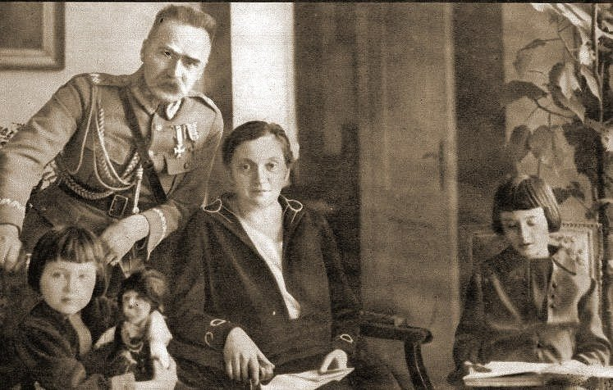

Ilustracja 1. Józef Piłsudski z Aleksandrą i córkami© Wikimedia Commons nuotr. Skaitykite daugiau: http://www.delfi.lt/news/daily/lithuania/slapti-lietuvos-politiku-meiles-skandalai-ko-galetu-pasimokyti-prancuzijos-prezidentas.d?id=63772642

udaremnić każdy konflikt zbrojny. Zagrożenie to rosło w miarę, jak w Polsce – piętnastokrotnie większej pod względem liczby ludności i siedmiokrotnie obszaru – do władzy w wyniku zamachu majowego doszedł marszałek Józef Piłsudski. Kilka miesięcy później także na Litwie doszło do prawicowego zamachu stanu, w którym premierem i ministrem spraw zagranicznych został Augustinas Voldemaras. Zmiany te dodawały dramaturgii ciągnącemu się od 1920 r. konfliktowi i znaną w Genewie i poza nią alternatywą: Polska nie uczyni nic, co by naruszyło pokój, dopóki Liga Narodów nie uczyni wszystkiego dla likwidacji reprezentowanego przez rząd litewski stanowiska, że znajduje się z Polską w „stanie wojny”.
Z punktu widzenia Ligi Narodów była to sytuacja dziwna i paradoksalna zarazem, skoro dwóch jej członków z własnej woli posiadających analogiczne zobowiązania wynikające z Paktu LN, nie utrzymywało ze sobą żadnych stosunków. Wiernym towarzyszem tego stanu rzeczy – wykpiwanego przez wrogów Ligi - były skargi, informacje, noty, démarche słane do Genewy i stolic europejskich z oskarżeniami o wrogie inicjatywy godzące w niepodległość, integralność terytorialną, gnębienie mniejszości, podsycanie do buntu, terroryzm, szpiegostwo, przekupstwa itp. Większą aktywnością w tym względzie przejawiała strona litewska, która mobilizowała, wspierała, częściowo też legitymizowała antypolską propagandę, która w przypadku kilku przynajmniej państw regionu przybierała nierzadko stan fobii. Nieustanną, skupioną na „zdradzieckiej Polsce” propagandę litewską dodatkowo podniecało spokojne, nawet lekceważące stanowisko Warszawy, świadomej przewagi i posiadanych atutów.
Z punktu widzenia myśli przewodniej podjętej w tej części pracy owa przewaga poważnie wzrosła od jesieni 1926 r., kiedy Polska weszła w skład Rady Ligi. Z drugiej strony formalna nierówność stron sporu raziła dodatkowo. Członkowie tego samego stowarzyszenia mieli nakazane utrzymywać „jawne stosunki międzynarodowe, oparte na sprawiedliwości i honorze” (to w preambule Paktu Ligi). Tymczasem nie było ani stosunków, ani sprawiedliwości, ani honoru. Zdaniem Litwinów choć Polacy są w sensie historycznym najbliżsi ze wszystkich sąsiadów, ale właśnie dlatego są najbardziej niebezpieczni.
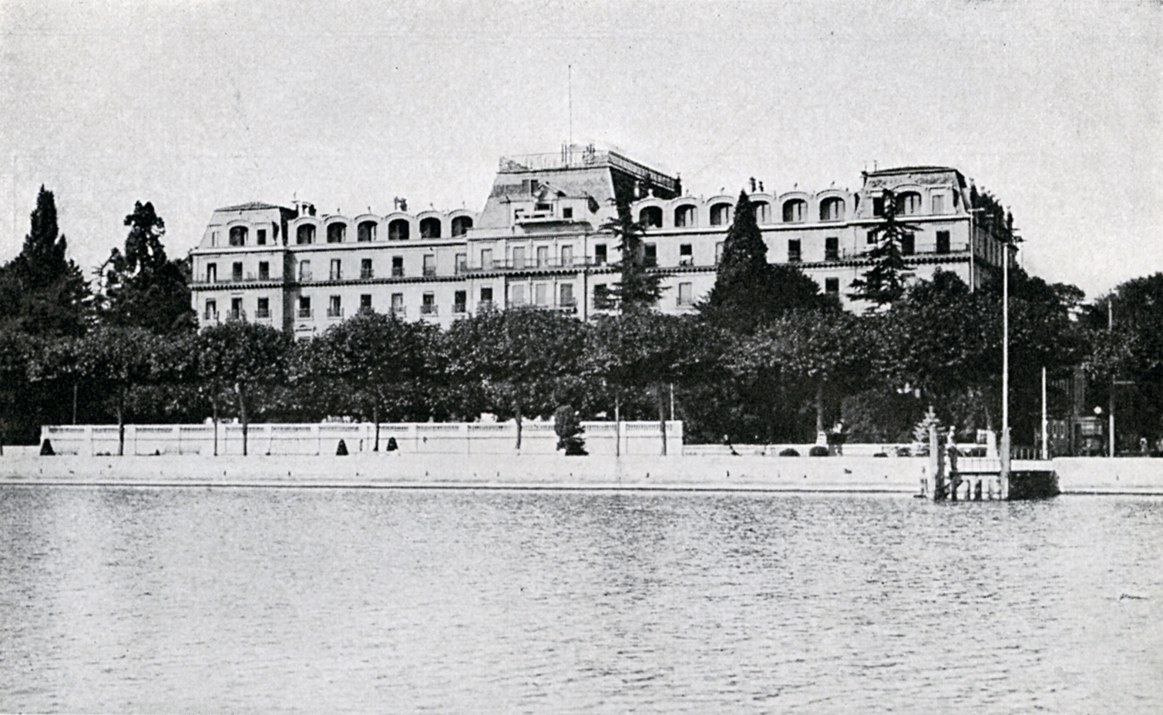

Ilustracja 2. Pierwotna siedziba Ligi Narodów w Genewie

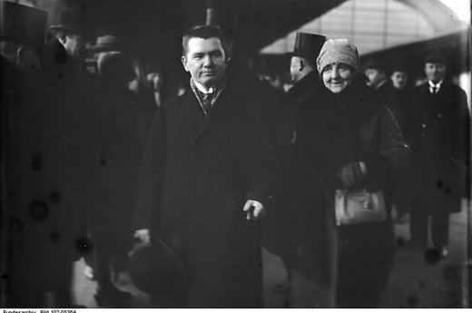

Ilustracja 3. Voldemaras z żoną Matyldą w 1927 roku.© Wikimedia Commons nuotr. Skaitykite daugiau: http://www.delfi.lt/news/daily/lithuania/slapti-lietuvos-politiku-meiles-skandalai-ko-galetu-pasimokyti-prancuzijos-prezidentas.d?id=63772642

Imperatywem kwestii wileńskiej tego czasu było dążenie obu dyktatorów, zwłaszcza Voldemarasa do skierowania uwagi własnego społeczeństwa na sprawy zagraniczne, w których sprawa Wilna odgrywała dla Litwinów centralną rolę, a dla sporej części Polaków, zwłaszcza idących za głosem Marszałka - ważną. Dramaturgię uwypuklała konfliktowa aktywność niepodległościowa obu przywódców. Z jednej strony Naczelnika Państwa i sprawcy ogólnoeuropejskiego strachu w 1920 r. oraz – z drugiej - uciążliwego dla zwycięskich mocarstw, proniemieckiego premiera i ministra spraw zagranicznych Litwy w pierwszych kilku miesiącach jej narodzin. Powodowało to też wzrost zainteresowania świata zewnętrznego, w tym i mocarstw, nie tylko sąsiadujących z Litwą i Polską, ale i pozostałych, które wpisywały ten problem w ramy polityki europejskiej.
Tzw. sprawa wileńska na forum Ligi rozwijała się bardzo nietypowo. Przede wszystkim z inicjatywą wystąpiła Polska, która 5 września 1920 r. poinformowała Sekretarza Generalnego o ryzyku konfliktu zbrojnego z Litwą z powodu przekroczenia przez jej wojska ustalonej linii demarkacyjnej. Tym samym pojawiły się formalne podstawy ingerencji mocarstw – za pośrednictwem Ligi – w rozwój wypadków wynikających z formowania się tzw. linii Curzona. Zapewnienia Polski o poszanowaniu woli Litwinów w sprawie ustanowienia w Wilnie stolicy niepodległego państwa (m.in. podczas konferencji w Spa w lipcu 1920 r.) legły w gruzach wraz z opanowaniem miasta przez polskich, jakoby zbuntowanych żołnierzy. Negatywny osąd tej inicjatywy był powszechny także w Genewie, gdzie Rada we wrześniu 1920 r. zajmowała się zagrożeniem pokoju na styku litewsko-polskim. Rekomendowała też wyjazd specjalnej komisji wojskowej, której członkowie uczestniczyli w negocjacjach, przypieczętowanych tzw. Umową Suwalską. Zanim weszła w życie Wilno było już w rękach polskich.
Paul Hymans jako przewodniczący Rady 14 października 1920 r., a więc sześć dni po zajęciu Wilna informował Paderewskiego, że o ile wojska nie opuszczą w krótkim czasie Wilna, Rada będzie zmuszona zebrać się pospiesznie celem rozpatrzenia położenia, które uważa za poważne. Do zwołania nadzwyczajnej sesji Rady nie doszło głównie z powodu zapewnień strony polskiej o trwających pracach nad opracowaniem rozwiązań uwzględniających zapatrywania obu stron. Mimo dominującego w środowisku genewskim przeświadczenia o nieszczerości tych i podobnych deklaracji, chętnie prolongowano terminy rozwiązań z powodu trwających rozmów, zawsze dających jakieś nadzieje. Paul Mantoux, dyrektor Sekcji
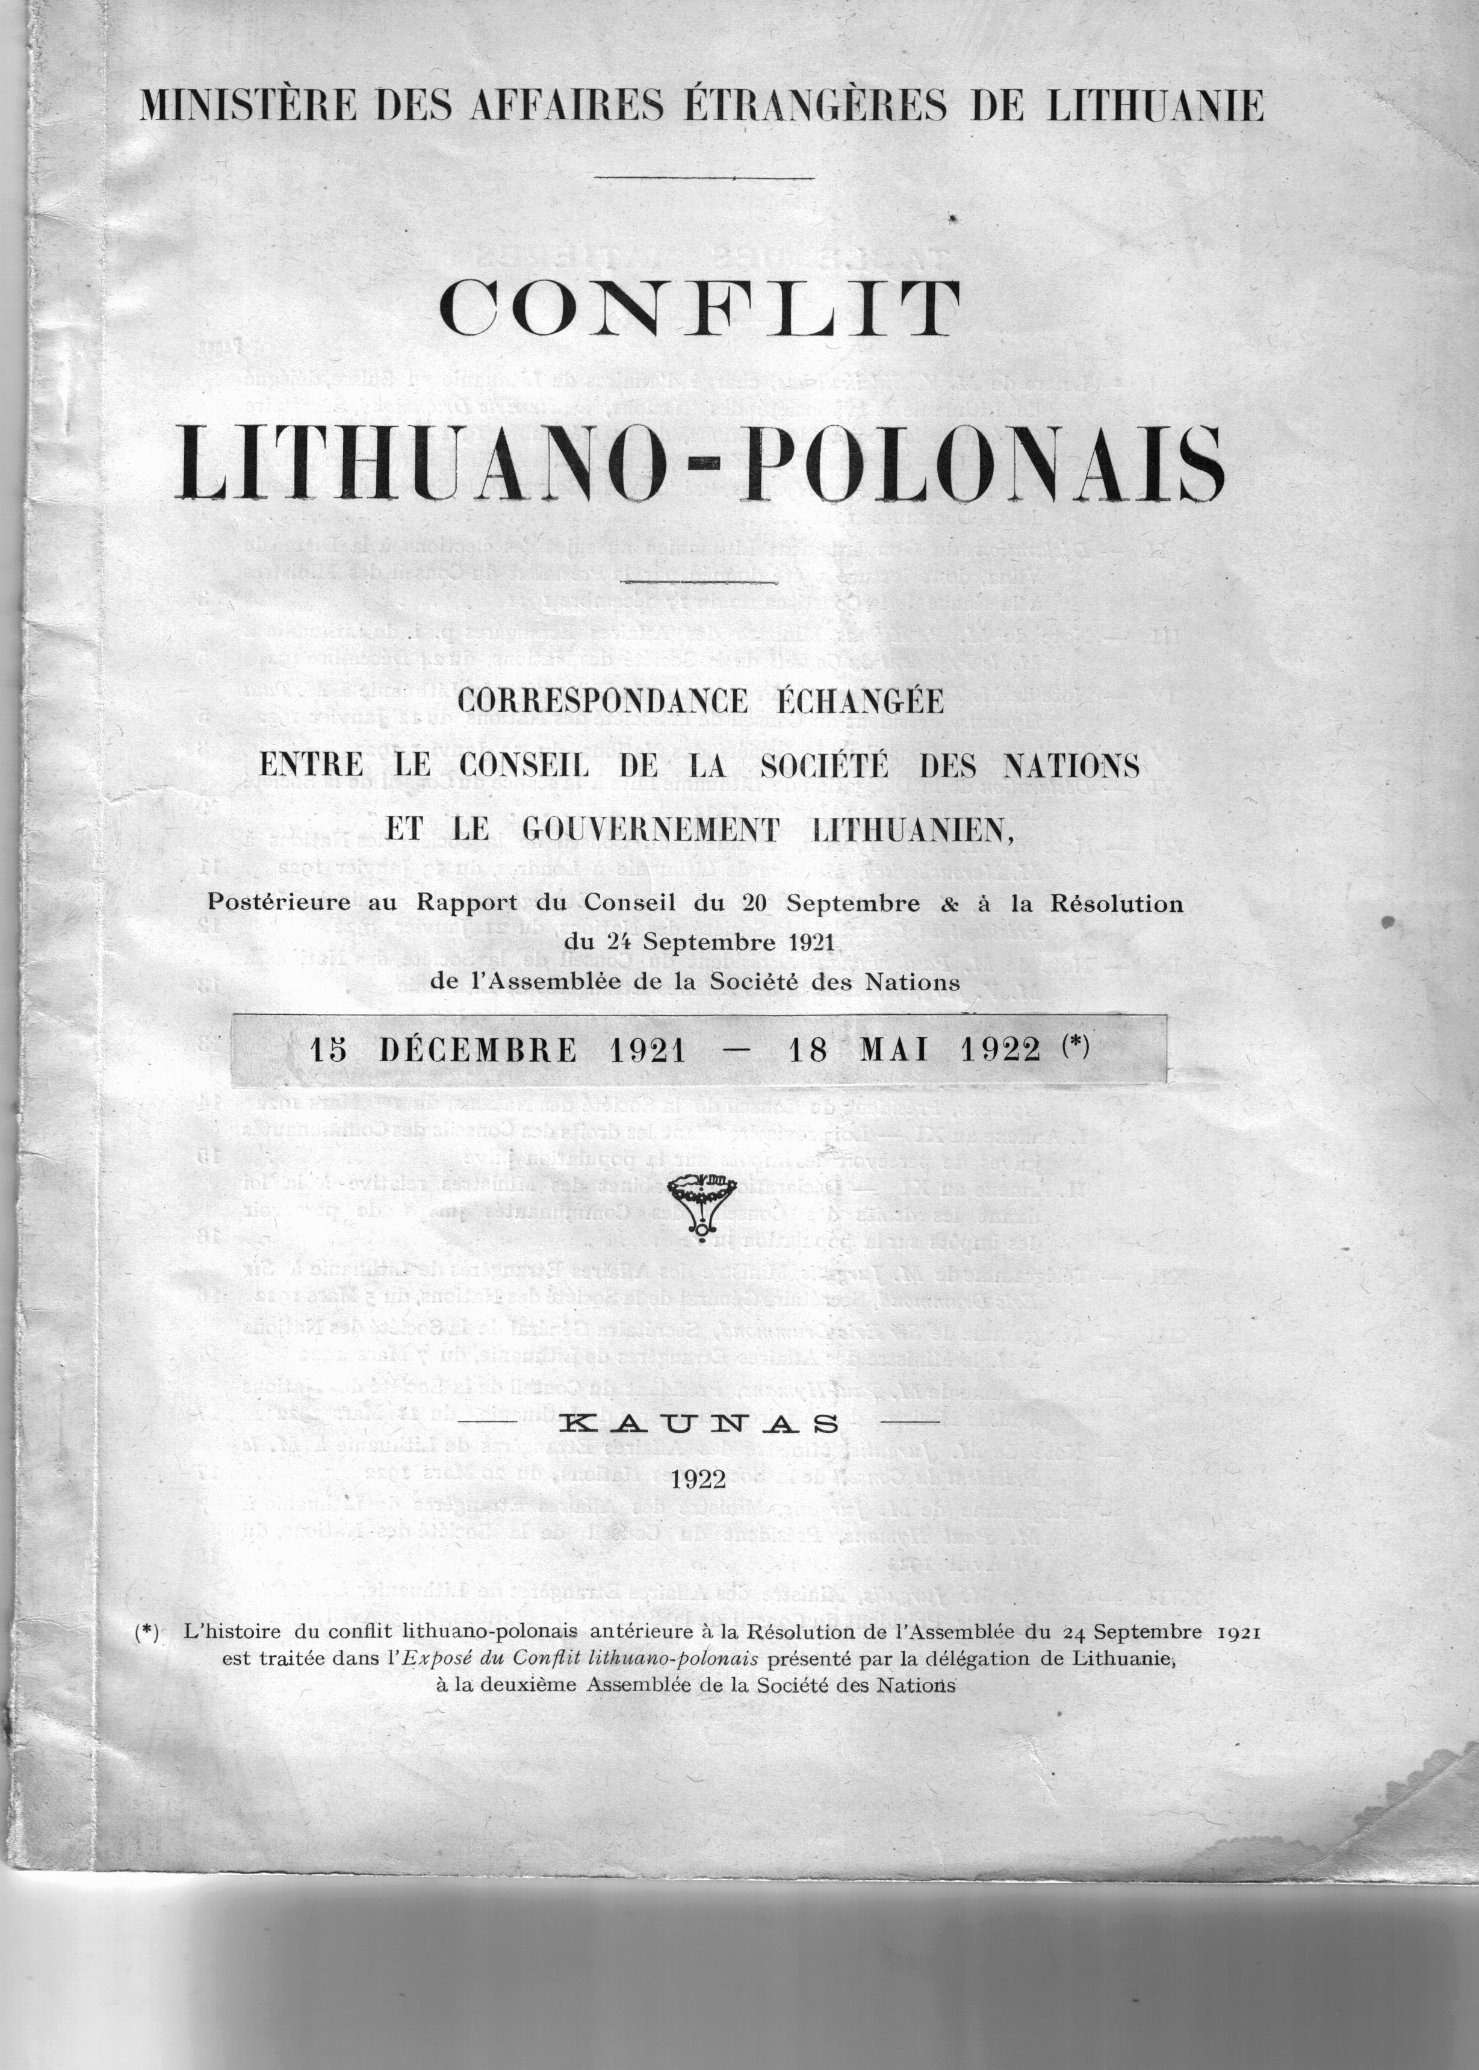
Ilustracja 4. Strona tytułowa dokumentów. dotyczących konfliktu litewsko-polskiego opublikowanych w Kownie przez MSZ w 1922 r.

Politycznej Sekretariatu pisał w liście do Paula Hymensa (był eksponowanym negocjatorem ze strony Ligi, jako przewodniczący specjalnej komisji powołanej przez Radę do zbadania sporu polsko-litewskiego), że rozważany w 1921 r. plebiscyt napotka silny opór obu stron, ale także niechęć i obawy mocarstw, które „są zobowiązane dostarczyć kontyngenty do międzynarodowych sił policyjnych. Wydaje się zatem – pisał Mantoux – sięgnięcie do innej, prostszej procedury konsultacji lub arbitrażu”.
Usługi pośrednika oferowane przez uznanych polityków, występujących zarazem z mandatem Ligi Narodów, okazały się nieskuteczne. Rychło ulotnił się pierwotny zachwyt, że państwo wielokroć silniejsze wnosi o interwencję Ligi w sporze mogącym wywołać wojnę. Mozolne negocjacje, co rusz przyoblekane w modyfikowane projekty, które rozbudzały nadzieje na jakieś modus vivendi, okazywały się niewykonalne. Niemożność jakiegokolwiek pozytywnego rozwiązania, stało się nierzadko powodem krytyki, nawet kpin. Nie dla Litwinów: nigdy, na żadnym etapie kontrowersji, bowiem Wilno – jak dobrze to rozumiał także Tadeusz Katelbach - było symbolem, wyidealizowanym mitem „pieśnią o przyszłej chwale i potędze narodu. I dlatego zagadnienie Wilna nie jest jednym z wielu zwykłych zagadnień „terenowych” jakie dzielą różne narody”.
Każda informacja o polskim panowaniu w Wilnie, których prasa, później też radio nie skąpiły, każda manifestacja upamiętniająca zdradzieckie akcje Polaków, wzmacniały i podwyższały mur wrogości. Litwini nie pomijali też żadnej sposobności na forum międzynarodowym, by przypomnieć i eksponować niesprawiedliwość jaka ich spotkała przede wszystkim ze strony Polaków – niby braci, ale oszukańczych wrogów. Gniew, cierpienie, lęki, sąsiadowały z dumą i wolą walki. Dużą aktywność przejawiały także kobiety, którym na forum międzynarodowym przewodziła Sofija Čiurlionienè-Kymantaité, absolwentka Uniwersytetu Jagiellońskiego, aktywistka Women’s International League for Peace and Freedom, obecna także jako członkini delegacji litewskiej na Zgromadzeniach Ligi. Każda, lub niemal każda rozmowa z udziałem litewskich polityków, dyplomatów, ludzi kultury itd., obracała się wokół losów Wilna. W relacji prof. Bronisława Dembińskiego, reprezentującego polskie stowarzyszenia proligowe na Kongresie UIA w Lionie w 1924 r. napisał, że „agitacja i propaganda Litwinów jest wprost zaciekła [...] – Rozmawiałem długo z prof. Januszaitisem, ale niepodobna nawet polemizować wobec kategorycznych jego stwierdzeń i wobec uporczywego żądania Wilna, wbrew wszelkim argumentom. Przypuścić trzeba, że Litwini z każdej skorzystają sposobności, aby Wilno przypomnieć!!”.
Podstawowa trudność w mediacyjnej działalności Genewy wobec sporu polsko-litewskiego polegała na merytorycznej stagnacji. Litwa pożądała Wilna jako historycznej i politycznej stolicy ich państwa, natomiast będąca w jego posiadaniu Polska, nie zamierzała na takie dictum przystać. Wszelkie kombinacje zmierzające do jakiegoś modus vivendi z Wilnem w roli głównej nie mogły zakończyć się sukcesem. Negocjacyjny impas, obejmujący całokształt stosunków litewsko-polskich, zachwiał się z początkiem 1923 r. przez zajęcie Kłajpedy przez powstańców litewskich. Wydarzenia te, inspirowane i wspierane „po cichu” przez rząd spowodowały, że sprawa wileńska otrzymała równoważnego konkurenta. Kłajpeda (Memel) dotąd w zasadzie nieobecna na forum Ligi (wg art. 99 traktatu wersalskiego Rzesza utraciła ten obszar na rzecz zwycięskich mocarstw) przebojem wkroczyła do Genewy. Determinacja „partyzantów litewskich”, ignorujących protesty przedstawicieli mocarstw oraz jednoznacznego potępienia 11 stycznia 1923 r. przez Konferencję Ambasadorów stawiało rząd w Kownie w trudnej sytuacji międzynarodowej. W sukurs przyszedł im konflikt francusko-niemiecki i towarzysząca temu okupacja Zagłębia Ruhry, a także żądanie Polski uregulowania całokształtu spraw na wschodzie Europy, w tym uznania granicy z Litwą. Konferencja Ambasadorów 16 lutego 1923 r. zadecydowała przyznanie kraju kłajpedzkiego jako autonomicznego w obrębie państwa litewskiego.
O zakres i charakter owej autonomii trwał ostry bój. Międzynarodowa samotność Litwinów uwypuklała niechęć i wrogość niemieckich mieszkańców Kłajpedy stanowiących niemal połowę ludności miasta (okolica była litewska). Negocjatorów litewskich ograniczała świadomość, że dopóki statut Kłajpedy nie zostanie przyjęty, dopóty suwerenność pozostaje w rękach sprzymierzonych. Trudne negocjacje zwielokrotnione sprzecznościami wywołanymi okupacją Zagłębia Ruhry oraz próbami zdyskontowania sytuacji przez Polskę (chodziło o uznanie przez Konferencję Ambasadorów granicy polsko-litewskiej co się dokonało 14 marca 1923 r. oraz walka o specjalne uprawnienia w Kłajpedzie) trwały niemal półtora roku. Pierwotny projekt statusu Kłajpedy opracowany przez Konferencję Ambasadorów zakładał m.in. udział przedstawiciela Polski w radzie portu, obok delegatów Ligi Narodów, Litwy i Kłajpedy. W obawie – słusznej zresztą, że jest to ścieżka do wymuszenia rezygnacji z Wileńszczyzny oraz tezy o stanie wojny między obu państwami, z tego powodu – opór litewski skupił się na polskich dezyderatach. Dotyczyły one również wolnego tranzytu przez Kłajpedę, w tym spławu drewna Niemnem, a przede wszystkim przemycenia w jakiejś formie alternatywy kompensacyjnej o wymianie Wilna za Kłajpedę. Walka o eliminację przedstawicieli Polski z wszelkich ciał o charakterze międzynarodowym opierała delegacja litewska (kierował nią premier, minister spraw zagranicznych, Ernestas Galvanauskas) na tezie, że brak stosunków dyplomatycznych z Polską uniemożliwia pobyt jej oficjalnego przedstawiciela na terytorium Litwy. Stanowczość ta, możliwa także na skutek wsparcia rządu brytyjskiego, napotkała na adekwatną ripostę m.in. Mariana Seydy. Jego instrukcje słane do Paryża (gdzie toczyły się negocjacje) mówiły o „kategorycznym domaganiu się” oraz groziły nie podpisaniem „konwencji memelskiej, jeżeli Konferencja Ambasadorów uzna za stosowne w dalszych swych pracach tolerować wyjątkowo niedopuszczalne zachowanie się rządu litewskiego”.
Ogromne trudności towarzyszyły także znalezieniu kompromisowej formuły między oczekiwaniami rządu (i społeczeństwa) litewskiego a zwolennikami możliwie najdalej posuniętej autonomii obszaru kłajpedzkiego. Wiadomo już, że wiodącą rolę – w sensie społeczno-politycznym i gospodarczym – spełniali Bauerndeutsche i tzw. Kłajpedzianie, ludność indyferentna w stosunku do oczekiwań państwa litewskiego. Remedium na brak postępu w rozmowach paryskich miały być ostrzeżenia pod adresem delegacji litewskiej o możliwe przekazanie dalszych prac nad konwencją do Ligi Narodów. Odbierano ją jednak jako sugestię dalszej proceduralnej zwłoki m.in. przez odwołanie się do Stałego Trybunału Sprawiedliwości Międzynarodowej. Nadzieje litewskie wzmagało poparcie W. Brytanii, wyrażone w zainicjowanej przez nią rezolucji Rady LN z 17 grudnia 1923 r. o powołaniu specjalnej komisji z bezstronnym - jak podkreślano - amerykańskim dyplomatą Normanem Devisem na czele. Wraz z pozostałymi członkami komisji (w sumie 6 osób) odwiedził nie tylko Kłajpedę, ale także Kowno i Warszawę, a także Berlin, gdzie przekonywano gości o dążeniu Polski do wykorzystania Kłajpedy w celu ekspansji politycznej.
Nieprzejednane stanowisko Litwy oraz dążenie do zamknięcia sporu skłoniły komisję Davisa do opracowania zmienionego projektu konwencji, który dyskutowano w lutym i marcu 1924 r. w Genewie z przedstawicielami rządu litewskiego. Polska de facto została wyeliminowana. Jej protesty nie odniosły skutku w żadnej z głównych spraw – udział delegata Polski w Radzie Portu, swoboda tranzytu w porcie dla osób i towarów. Rada Ligi rekomendowała mocarstwom tj. Francji, Wielkiej Brytanii, Włoch i Japonii akceptację konwencji dotyczącej ustroju kraju kłajpedzkiego, podpisanej 8 maja 1924 r. w Paryżu przez wymienione wyżej mocarstwa z jednej strony i Litwę z drugiej. Litwa odniosła wielki sukces, natomiast Polska „wykluczona została z gry i była to eliminacja definitywna”.
Cechą wyróżniającą ten dokument, który obejmował konwencję, statut Kraju Kłajpedzkiego oraz portu i tranzytu, była wręcz śladowa obecność w niej Ligi. Najbardziej istotnym postanowieniem był art. 17 konwencji: każdy członek Rady (a nie Ligi w ogóle) mógł zwrócić uwagę na wszelkie pogwałcenia postanowień konwencji. W razie sporu na tym tle zostanie on przekazany do STSM, który wyda ostateczną decyzję. W konwencji i statucie odwołano się też do zobowiązań w zakresie ochrony mniejszości zgodnie ze deklaracją obowiązującą Litwę. Liga zawarowała sobie prawo desygnowania jednego z trzech członków dyrekcji portu oraz udział w postępowaniu pojednawczym lub arbitrażowym w sprawach dotyczących tranzytu i komunikacji.
Duży sukces dyplomacji litewskiej został odniesiony w atmosferze ogromnej ekscytacji społecznej, podsycanej przez ostrą walkę polityczną. Mnożące się oskarżenia o niedostateczną skuteczność, zarówno w odniesieniu do warunków konwencji, jak i uregulowań zawartych w aneksach, przybierały na sile w kontekście akceptacji przez mocarstwa granicy wschodniej Polski, co powszechnie uznano za klęskę w litewskich bojach o ziemię wileńską. Nadto jeszcze postępująca lituanizacja Kłajpedy, zamieszkałej w ¾ przez osoby pozostające w kręgu kultury niemieckiej, spowodowała konflikty w mieście, silnie rezonujące zwłaszcza w Niemczech i Genewie. Ewolucja ta wpisywała się w świadomą opieszałość strony litewskiej do uznania uprawnień przedstawicieli kłajpedzian w zarządzaniu regionem, miastem i portem. Dokładali zarazem starań o włączenie dyskusji kłajpedzkich w całokształt stosunków z Polską. W związku z tym, nie mogły ruszyć z miejsca rozmowy – nawet w bardzo skromnym zakresie – dotyczące tranzytu do Kłajpedy. Zostały one wymuszone przez Konferencję Ambasadorów. Jednak pertraktacje prowadzone w Kopenhadze, od 1 września 1925 r. wywołały w kraju burzę – napiętnowano każdy kontakt z Polską, który nie obejmował rozmów o zwrocie Wilna. Wywołana tymi protestami dymisja rządu 20 września oznaczała kolejny impas. Powrócono do rozmów w Lugano 13 października. Tym razem spierano się głównie o komunikację kolejową, ściśle powiązaną ze spławem drewna Niemnem. Naciski wrogów wszelkich negocjacji, które osiągnęły punkt kulminacyjny w październiku, upamiętniającym zabór Wilna, doprowadziły do zawieszenia rozmów jakoby dla konsultacji z rządem.
Osią i terenem sporów mnożonych przez Litwę była rodząca się praktyka. Rząd mianował gubernatora, który powoływał przewodniczącego tzw. dyrektoriatu (władza wykonawcza) ale za zgodą sejmiku, w którym zdecydowaną przewagę mieli kłajpedzianie. Znalezienie modus vivendi było równie trudne co i w trzyosobowej Radzie (Dyrekcji) Portu, złożonej z przedstawiciela dyrektoriatu, rządu litewskiego oraz Ligi Narodów (de facto Komisji Komunikacji i Tranzytu). Faworyzowanie, także formalnie pojmowanej lituanizacji, najczęściej kosztem interesów kłajpedzian było powodem licznych skarg płynących do różnych gremiów międzynarodowych. Ich siła i polityczna nośność rosła wraz z widocznymi postępami negocjacji Niemiec o przystąpienie do Ligi. Mówimy o jesieni 1925 r., chociaż wiemy, że Niemcy nie były stroną konwencji kłajpedzkiej, ale weszły w kompetencje, wynikające z art. 17, gdzie wskazano, że „każdy członek” Rady Ligi będzie mógł zwracać uwagę na wszelkie pogwałcenie wynikające z przyjętych dokumentów. Rząd niemiecki nie stronił – pośrednio lub bezpośrednio – od różnych napomnień, nacisków, a także od publicznej krytyki Litwy z powodu administrowania krajem kłajpedzkim i portem. Krytyka ta studziła nieco wyraźną życzliwość wobec walki Litwy ze strony W. Brytanii, jak również w pewnych sprawach szczegółowych Rumunii, Belgii czy Kuby.
Odnotowana już wyżej, niechęć Ligi do bezpośredniego angażowania się w skonfliktowaną sytuację Kłajpedy wiązała się także z doświadczeniami wynikającymi z administrowania w Wolnym m. Gdańsku. Tak w jednym, jak i w drugim przypadku stroną aktywną był żywioł niemiecki. Towarzyszyły temu różne formy wsparcia ze strony Berlina – od materialnych do propagandowych i emocjonalnych. Voldemaras, rozumiejąc wagę poparcia AA w sprawie kłajpedzkiej miał zarazem świadomość „kreciej roboty” jaką kłajpedzianie prowadzą przeciwko Litwie: „kryje się za tym wasz rząd – mówił do radcy Wydziału Wschodniego AA – mam na to dowody, w postaci dokumentów – warknął. Gdyby te dokumenty nie były sfałszowane dawno już by je pan przedłożył”.
Atmosferę wzajemnych kontaktów zdominowały sprzeczne interesy: spiesznej lituanizacji Kłajpedy z jednej strony oraz dążenie Berlina do utrzymania i powiększenia wpływów żywiołu niemieckiego z drugiej. Owa sprzeczność ujawniła się zwłaszcza w stanowczej obronie interesów litewskich zagrożonych jednoznaczną wymową wyników lokalnych wyborów. Do Rady Miejskiej Kłajpedy w wyniku wyborów 20 kwietnia 1924 r. weszło zaledwie 2 Litwinów na 40 ogółem. Fatalne były też wyniki wyborów 19 października 1925 r. do Sejmiku kłajpedzkiego - 2:29, a także do Sejmu litewskiego, które odbyły się kilka miesięcy później. Wszystkie sześć mandatów objęli przedstawiciele stronnictw niemieckich.
Uprawiana przez rząd litewski obstrukcja uregulowań prawno-administracyjnych Kraju Kłajpedzkiego w zamiarze zwiększenia wpływów własnych była przedmiotem krytyki. Niezadowolenie zamanifestowała też Rada Ligi, która przyjmując 28 września 1925 r. do wiadomości zakończenie procedur ratyfikacyjnych, zobowiązała Sekretarza Generalnego do niezwłocznego przekazywania członkom Rady – bez komentarzy – wszelkich istotnych informacji dotyczących wykonania konwencji kłajpedzkiej. Z drugiej strony członkowie Rady „obłożeni” kilkoma sprawami o charakterze konfliktowym nie przykładali specjalnej wagi do trwających w Kłajpedzie sporów. W ogóle też nie pojawiła się ta sprawa w czasie kilku tajnych spotkań Rady, które odbyły się w 1925 r. Musieli jednak zareagować na skargę Sejmiku Kłajpedzkiego (Landtagu) z maja 1926 r. skierowaną do członków Rady w sprawie autonomii finansów, kultury oraz spraw administracyjnych. Rządy Francji, W. Brytanii, Włoch i Japonii, jako przedstawiciele Rady 9 czerwca 1926 r. prosili rząd litewski o

Ilustracja 5. Sir Eric Drummond, Sekretarz Generalny LN

ustosunkowanie się do skargi, tak by sprawa mogła zostać wpisana do
programu wrześniowej Rady. Rząd litewski w odpowiedzi z 11 września zakwestionował proceduralną kompetencję Rady Ligi do zajmowania się skargą na podstawie art. 17 Konwencji Kłajpedzkiej. Komitet prawników, uznał procedurę przyjętą przez Radę jako zgodną z konwencją. Dążenie strony litewskiej do kontynuowania sporu o charakterze proceduralno-prawnym przeciął min. Stresemann oświadczając, że niewątpliwie każdy członek Rady ma prawo zadawania pytań związanych z sytuacją w Kłajpedzie, zgodnie z postanowieniami art. 17 konwencji kłajpedzkiej. Rząd litewski reprezentowany w Genewie przez premiera lub ministra spraw zagranicznych – E. Galvanauskasa i V. Sidzikauskasa – z dużą zręcznością zabiegał o odroczenie rozpatrywania petycji podejmując bezpośrednie rozmowy.
Splot wielu czynników zarówno wewnętrznych – zdominowanych walkami różnych orientacji politycznych, jak i zewnętrznych – spory wokół Wolnego Miasta Gdańska i Zagłębia Saary, wejściem Niemiec i reorganizacją Rady Ligi, udziałem Stanów Zjednoczonych i Związku Radzieckiego w pracach nad rozbrojeniem itd. – spowodował, że osiągnięcie stanu względnej równowagi w tej części Europy okazywało się bardzo trudne, często niemożliwe. Aktywa litewskie w Genewie pomniejszał ich generalny sprzeciw na jakiekolwiek rozmowy z Polską o politycznej współpracy zanim nie zostanie postawiona „właściwie” sprawa Wilna. W grę wchodziło tylko jedno rozwiązanie: zwrot zagrabionego miasta, co trzeba ponownie podkreślić - wpisanego w 1928 r. do konstytucji jako stolicę państwa. Sojuszników dla tak jednoznacznie usytuowanego zadania szukali – co zrozumiałe – przede wszystkim wśród państw wrogo lub nieprzyjaźnie usposobionych wobec Polski. Centralna rola Niemiec, wzmiankowana już kilka razy, była jednak moderowana przez napięcia w Kłajpedzie, nasilające się okresowo z powodu istnienia tam stanu wojennego zaprowadzonego po przewrocie Smetona – Voldemaras w grudniu 1926 r. Do różnych sprzeczności kłajpedzko-litewsko-niemieckich doszedł kolejny: walka ze stanem wojennym, sukcesywnie prolongowanym, aż do końca istnienia autonomicznej Kłajpedy. Niemniej trudny alians antypolski obejmował Związek Radziecki, z którym Litwa podpisała 28 września 1926 r. w Moskwie traktat o nieagresji. Umowa ta wzbudziła w Genewie wątpliwości i krytykę. Zarzuty o egoistyczne postępowanie Kowna wiązano z trwającymi nadal sporami dotyczącymi neutralności Niemiec w razie domniemanego konfliktu polsko-radzieckiego, co wynikało z traktatu berlińskiego z kwietnia 1926 r. Różnica polegała na tym, że Niemcy podpisując ów dokument nie były członkiem Ligi, natomiast Litwa już w 1921 r. przyjęła na siebie zobowiązania wynikające z Paktu. Chociaż dyskusje na ten temat nie miały końca, to jednak dominował pogląd, że neutralność członków Ligi nie była do pogodzenia ani z literą, ani z duchem Paktu.
Thanassis Aghnidès – grecki dyplomata i prawnik powiązany z sekretariatem Ligi, w memoriale adresowanym do Sekretarza Generalnego uwypuklił znaczenie noty towarzyszącej układowi z 28 września 1926 r., w której rząd radziecki wzmiankował o „faktycznym pogwałceniu granic litewskich dokonanym wbrew woli narodu litewskiego”. Stwierdzenie to odnoszące się do traktatu pokoju między Rosją i Litwą z 12 lipca 1920 r. było wskazaniem na stosunek ZSRR do „sprawy wileńskiej”. Dyplomatyczny sens radziecko-litewskiego paktu o nieagresji oraz towarzyszących mu not Aghnidès ujął w formule prawdopodobnej deklaracji Rosjan złożonej Litwinom: „My nie będziemy prowadzić wojny abyście posiedli terytorium Wilna, ale poprzemy was dyplomatycznie w wypadku międzynarodowych dyskusji dotyczących waszych pretensji do granic określonych w traktacie, który podpisaliśmy 12 lipca 1920 r. W każdym bądź razie waszą granicę z Polską będziecie musieli osiągnąć w porozumieniu z Polską”.
Umowa radziecko-litewska interesowała środowisko genewskie tym silniej, że podejmowano w niej – „wałkowany” wielokrotnie – problem neutralności stron „... na wypadek jakichkolwiek czynów napastniczych skierowanych przeciwko drugiej stronie”. Art. 4 traktatu radziecko-litewskiego rozciągał zasadę neutralności na wszelkie porozumienia polityczne skierowane przeciwko jednej ze stron lub koalicje mające na celu bojkot gospodarczy lub finansowy. Było to opowiedzenie się Litwy jako członka Ligi za możliwością wyłączenia się z sankcji przewidzianych przez art. 16 Paktu.
Deliberacje i spory o charakterze prawniczym, ważne dla Sekretariatu i otaczających Ligę dyplomatów, nie miały tak zasadniczego znaczenia dla narodów uwikłanych w iście gordyjski węzeł noszący nazwę Wilno. Kilkuletni bój powodował, że stopniowo malała w Genewie sympatia dla prowadzonej przez Kowno walki w imię interesu narodowego. Pogłębiała się zarazem świadomość bezradności wobec istniejącej sytuacji. Strona litewska konsekwentnie dążyła do uczynienia z Wilna problemu spornego, będącego kluczem do rozwiązania całokształtu stosunków wzajemnych. Takie podejście strona polska odrzucała, co powodowało, że zalecane i oczekiwane w Genewie dwustronne rozmowy były jedynie pozorowane i koncentrowały się na poszukiwaniu „kruczków” pozwalających pokazać, że to interlokutor jest winny (ewentualnie bardziej winny) za kolejny impas. Sytuacja ta znana była w Genewie przede wszystkim za sprawą obecności sporów wileńsko-kłajpedzko-polsko-litewskich, na różnych piętrach ligowej drabiny - od Zgromadzeń poprzez sesje, komisje i komitety Rady do dwustronnych negocjacji prowadzonych pod kierunkiem zasugerowanych przez Ligę polityków. Mimo ogromnej pracy postępów nie odnotowano. Oceniana z tej perspektywy ewolucja sytuacji wewnętrznej w 1926 r. w obu państwach mogła budzić obawy (nieraz także nadzieje), że nierozwiązywalny spór przerodzi się w konflikt o szerszym reperkusjach. Powszechnie znana była rola Józefa Piłsudskiego w forsowaniu tradycji Polski Jagiellońskiej i domniemywana (rychło potwierdzona) sprawcza rola w zajęciu Wilna. Jego powrót do władzy w wyniku rokoszu wojskowego – jednego z pierwszych w Europie na tak dużą skalę, biorąc pod uwagę także liczbę ofiar – musiał silnie rezonować we wszystkich podmiotach rozprawiających o sprawie wileńskiej. Zagrożenie nowymi komplikacjami towarzyszyło wspomnianemu już przewrotowi na Litwie: 17 grudnia 1926 r. do władzy – jako premier i minister spraw zagranicznych powrócił Augustinas Voldemaras. Tak jak u progu niepodległości swej ojczyzny pozostał rzecznikiem ścisłej współpracy z Niemcami. W nowych warunkach był „nieustępliwy i twardy” jeśli chodzi o rokowania z Polską, jeszcze bardziej niż kierownicy polityki zagranicznej Litwy w latach poprzednich.
Rosła zarazem liczba informacji, petycji i skarg adresowanych do LN na różne przewinienia i domniemane machinacje polskich urzędników i wojskowych skierowanych przeciwko państwu litewskiemu i jego obywateli, w tym zwłaszcza nadgranicznych rolników. Wtórowały mu – na miarę możliwości – niektóre dzienniki zachodnie podkreślające, że postępowanie Polski to kpiny z usiłowań i celów Ligi. Za ich pośrednictwem naród litewski wołał o sprawiedliwość, której – wcześniej czy później – ale bez wątpienia się doczeka. Docieranie do dziennikarzy, zwłaszcza najważniejszych pism europejskich było powszechnie praktykowane przez obie zresztą strony. Wyłączając sytuacje specjalne, miały one do wykonania trudne zadanie bo np. Anglicy - jak pisał Konstanty Skirmunt, sprawą się nie interesują, a jeśli już to w duchu prolitewskim. Poseł Olszowski z Berlina dodawał, że interlokutorzy sugerowali aby sprawy te były omawiane przez korespondentów krajowych – o ile byli w Polsce lub na Litwie. O indywidualnie pojmowaną sprawiedliwość upominano się często w imieniu mniejszości zamieszkujących oba państwa. Były to jakoby tematy dyżurne, które stosownie do okoliczności były podejmowane przez obie strony. Wnioskodawcy wyspecjalizowali się w oskarżeniach, wymagających – jak twierdzono zgodnie – adekwatnych odpowiedzi. W ogromnej przewadze wypadków los mniejszości w tym regionie – niemieckiej, polskiej, ukraińskiej, rosyjskiej, żydowskiej czy litewskiej był traktowany przedmiotowo, ze świadomością jego efektywności jako silnego społecznie detonatora.
Wszystkie te elementy funkcjonowały w specyficznych warunkach, tzw. fikcji „stanu wojny”. Z punktu widzenia Ligi Narodów, której przecież oba państwa były członkami, był to stan anormalny. Przypominali to krytycy – Ligi, Polski, Litwy – a także i prawnicy, którzy odmawiali Litwie prawa do powoływania się na Pakt Ligi, kiedy wchodził w grę np. art. 11, bowiem przewidywał on zwrócenie uwagi Ligi à titre amical. Skoro jest stan wojny nie może być uwag o charakterze przyjacielskim. Silniejsze wrażenie robiły ponawiane aluzje dyplomatów i polityków polskich (nie mówiąc o dywagacjach prasowych) o rosnącym zniecierpliwieniu Marszałka. Nawet ambasador Konstanty Skirmunt pisał z Londynu, że wierzy w to, iż Piłsudski nie zechce rozstrzygnąć sprawy „cięciem miecza”.
Rozpowszechniona w Genewie litewska interpretacja „stanu wojennego” to jedynie wymowna i silna manifestacja praw do Wilna – jako stolicy historycznej i moralnej. Skoro towarzyszyły temu zapewnienia, że odwołanie się do stanu wojennego nie może oznaczać podjęcia działań zbrojnych, to nacisk na Kowno ze strony Ligi, tak Rady, jak i Sekretariatu był ograniczony. Sekretarz Generalny stał nawet na stanowisku, że Sekretariat może wystąpić w roli poczty przekazującej stronom kopie pism i wyjaśnień napływających z Kowna lub Warszawy. Stanowiska tego i takiej praktyki nie podzielali niektórzy jego współpracownicy, jak wspominany już prawnik z sekcji politycznej Thanassis Aghnidès, który pisał o „fikcji prawnej «stanu wojny», dzięki czemu w Kownie nie ma polskiego poselstwa”. Będąc zwolennikiem bardziej zdecydowanych kroków sądził, że „kontynuowanie tej procedury spowoduje negatywne konsekwencje. Rząd litewski uzyska jak gdyby dyplomatyczne przedstawicielstwo mogące stwarzać wrażenie stanu pokoju. Tymczasem każde pośrednictwo Sekretariatu umożliwia rządowi litewskiemu przedłużanie nienormalnej sytuacji «stanu wojny»”. Odradzał więc stosowania „praktyk pocztyliona” z powodu groźby, że przez stałe pośrednictwo Sekretariat jakby wybaczył rządowi litewskiemu działanie, które uważał za sprzeczne z duchem i literą Paktu.
Wola rozstania się przez Sekretariat z konfliktem o Wilno – manifestowana wielokrotnie i dobrze znana obu stronom – nie wywoływała inicjatyw dających pozytywne skutki. Polskie deklaracje o gotowości ustanowienia – bez zwłoki – stosunków dobrego sąsiedztwa w zamian za likwidację tezy o „stanie wojny” nie dały, bo dać nie mogły efektów. Litewska taktyka „krok do przodu, krok do tyłu” wywoływała niechęć, nieraz irytację interlokutorów angażujących się z różnych powodów w rozwikłanie polsko-litewskiego sporu, rozważanego jako zarzewie konfliktu o rozszerzającej się skali. Można nawet mówić o niechęci, w pewnych sytuacjach nawet lekceważeniu litewskiego premiera, którego ruchliwość międzynarodowa bywała kłopotliwa dla premierów innych państw. Nie uchodził przy tym za polityka wiarogodnego, łatwo zmieniającego zdanie w zależności od oczekiwań rozmówcy czy chwilowej koniunktury. Zabiegając o postawienie Polski pod oskarżycielskim pręgierzem Rady LN zabiegał o wykorzystywanie tego wielkiego forum propagandy międzynarodowej do minimalizowania antylitewskiej propagandy prowadzonej przez Polskę.
Skomplikowana sytuacja wewnętrzna z utrzymującym się od grudnia 1926 r. stanem wojennym dostarczała paliwa do krytyki rządu litewskiego przede wszystkim za naruszenia i łamanie konwencji kłajpedzkiej. Wśród nagłośnianych inicjatyw znalazła się petycja grupy poważnych obywateli Kłajpedy skierowana do Rady Ligi 15 maja 1927 r. Podnoszono, że Sejm Kłajpedzki został rozwiązany i wbrew postanowieniom art. 12 Statutu nie przeprowadzono nowych wyborów; naruszone zostały prawa wyborcze; Dyrektoriat zamieniony w organ autokratyczny funkcjonuje, mimo iż nie posiada zaufania Sejmu; autonomia terytorialna została faktycznie unicestwiona przez wprowadzenie stanu wojennego; brak przewidzianego przez Statut porozumienia finansowego powoduje, że władze kłajpedzkie zostały pozbawione materialnych podstaw istnienia (co godzi w autonomię skarbową); wskazano też na naruszanie autonomii kulturalnej i sądowej.
Samo zwrócenie się kłajpedzian z petycją do członków Rady nie było wystarczające, aby sprawie nadać bieg. W podobnych sytuacjach konkretny członek Rady musiał zaproponować wpisanie jej do programu sesji. Roli tej podjął się min. Stresemann, który telegramem z dnia 24 maja 1927 r., biorąc w obronę mieszkańców Kłajpedy podtrzymał zarzuty dotyczące naruszenia Konwencji Kłajpedzkiej. Starania rządu litewskiego o odłożenie debaty z powodu niemożliwości przygotowania obrony ze względu na krótki termin, nie dały rezultatu.
Stanowczość niemiecka miała silne umocowanie merytoryczne i polityczne także poza Ligą. Georges-Étienne Bonnet – jedna z pierwszych figur międzywojennej Francji, przewidywał w końcu maja, że cała Rada będzie przeciwko Litwie. Dopytywał się „ z nieukrywaną ciekawością” min. Sokala o stanowisko rządu polskiego, przewidując aktywny stosunek do sprawy jedynie Anglii domagającej się wykonania przez Litwę zobowiązań formalnych oraz przyrzeczeń moralnych. Włochy pójdą po tej samej linii tym bardziej, że Rzym „coraz silniej kokietuje Londyn”. Takie samo stanowisko zająć miała także Francja, która „ nie będzie chciała stwarzać nowych sporów z Niemcami”.
Rozmowy i pertraktacje toczące się przed 45 sesją Rady rozpoczynającą się 13 czerwca 1927 r. koncentrowały się zarówno w Genewie, jak i Berlinie. Osamotniony rząd litewski, w obawie przed niechcianym rozgłosem, zobowiązał się do spełnienia żądań petycjonariuszy. Oświadczenie w tej sprawie, złożone 15 czerwca 1927 r. na forum Rady, zawierało stwierdzenie, o pełnym poszanowaniu przez rząd litewski praw kłajpedzian. Deklaracja ta pozwoliła Stresemannowi na wycofanie wniosku z porządku „obecnej sesji Rady”. Austen Chamberlain, który przewodniczył tej sesji, wyraził nadzieję, że sytuacja w Kłajpedzie rychło stanie się normalna. Nie mniej jednak zarówno rząd niemiecki, jak i Rada pozostawiają sobie możliwość powrotu do sprawy jeśli by deklaracje litewskie nie były zadowalające.
Tym razem okazało się, że zaangażowanie mocarstw, zapowiadających wykorzystanie Rady do napiętnowania rządu litewskiego, okazało się skuteczne. Można iść nieco dalej i powiedzieć, że Genewa – choć pośrednio - stała się instrumentem skutecznego nacisku: strony – mające odmienne zdania i różnie oceniające swoją rację stanu – zgodziły się poszukiwać kompromisu. Nie może to prowadzić do przeceniania roli Ligi bowiem porozumienie osiągnięto przed posiedzeniem Rady, w trakcie rozmów Voldemarasa i Stresemanna.
Wymuszenie na Litwinach ustępstw w sprawie kłajpedzkiej, kołaczącej się zresztą w Genewie nadal, choć głównie jako echo sporów z Niemcami, zachęcało dyplomację polską do zamknięcia sprawy granicy wschodniej i uregulowania stosunków z Litwą. Podstawową trudnością było oczekiwanie strony litewskiej na otwarcie sprawy wileńskiej, którą Voldemaras ujmował krótko: „My nigdy nie wpuścimy posła polskiego do Kowna, co innego do Wilna. Ale gdzie indziej – nigdy”. Była to sytuacja patowa. „Oddanie” Wilna nie było w Polsce brane pod uwagę, a Litwini zaś mówili o swych niepodzielnych do niego prawach. Poszukiwania pozytywnych rozwiązań coraz wyraźniej koncentrowały się wokół wymuszeniu na Litwie rezygnacji z twierdzenia o stanie wojny z Polską. Dopełnieniem tej tezy było kwestionowanie przebiegu granicy między Polską a Litwą, nazywaną linią „demarkacyjną” lub „administracyjną”. Zdawano sobie dość powszechnie sprawę, że nawiązanie stosunków dyplomatycznych nie będzie możliwe. Byłoby ono bowiem kojarzone ze zgodą Litwy na istniejący faktycznie stan rzeczy czyli, że sprawa Wilna i granicy polsko-litewskiej zostały rozstrzygnięte w 1923 r. przez Konferencję Ambasadorów.
Poszukiwaniu uspokojenia na granicy polsko-litewskiej towarzyszyła polityka w złej wierze. Dotkliwie odczuwały to mniejszości zamieszkujące oba państwa. Szykany dotyczyły zwłaszcza szkolnictwa elementarnego. Nie mniejszy rozgłos – tak wewnętrzny, jak i międzynarodowy – miały konflikty na „linii demarkacyjnej”. Od połowy 1926 r. – co także wiązało się z ostrą walką wewnętrzna, której widownią były oba państwa – nasiliły się pretensje rządu litewskiego o utrudnianie, wręcz szykanowanie przez polskie służby graniczne rolników mających ziemie po polskiej stronie. Efektem oficjalnej skargi w tej sprawie do Sekretariatu LN była interwencja dyrektora sekcji politycznej Paula Mantoux, który w formie przyjacielskiej rozmawiał z Franciszkiem Sokalem. Skutkiem wymiany zdań była nota z 17 sierpnia 1926 r., która via Sekretariat LN dotarła także do wiadomości rządu litewskiego: „... mój rząd – informował F. Sokal – jest niezmiennie gotów do uregulowania małego ruchu przygranicznego w drodze bezpośrednich negocjacji z rządem litewskim. Nie mogę powstrzymać się od stwierdzenia, że odpowiedzialność za istniejący stan rzeczy spoczywa jedynie i całkowicie na rządzie litewskim, który zawsze odrzucał uregulowanie tych spraw w drodze wzajemnego układu, oczekiwanego i pożądanego przez bezpośrednie interesy społeczności lokalnej”.
Tekst ten krążył jako załącznik do kolejnych pretensji o utrudnienia jakie stawiają polskie władze graniczne rolnikom litewskim mającym ziemie po polskiej stronie. W notatce wewnętrznej adresowanej do dyrektora sekcji politycznej Yotaro Sugimura z 30 czerwca 1927 r. odwołano się do zacytowanego wyżej dokumentu pokazującego stanowisko rządu polskiego, „na które rząd litewski w ogóle nie zareagował”. Wszelkie formy angażowania się LN były w konkretnej sytuacji nadzwyczaj kłopotliwe. W Sekretariacie uradzono więc, by baron J.D. De Montenach, członek sekcji politycznej, mający „doskonałe stosunki z Polakami” podjął się misji, której nadano formę oficjalnego démarche.
Sekretariat kontynuując rolę swoistego listonosza liczył się z niewątpliwymi niedogodnościami misji. Doświadczył tego baron De Montenach, gdy 1 kwietnia 1927 r. miał określić Sokalowi charakter inicjatywy litewskiej: czy jest to wyłącznie zwrócenie uwagi na jednostkowy incydent, czy też wskazanie, że rząd litewski stał się gotów, w duchu bardziej pojednawczym, rozpatrzyć sprawę ruchu granicznego.
Misja przedstawiciela Sekretariatu miała bardzo ograniczony charakter i sprowadzała się do „ułatwienia wymiany bezpośrednich komunikatów między obu rządami”. Baron de Montenach, występujący w imieniu dyrektora sekcji politycznej (podkreślano to w raporcie kilkakrotnie, choć równocześnie dyrektor tej sekcji był podsekretarzem generalnym) miał także na uwadze interesy ludności po obu stronach granicy, która przez wiele lat cierpi niedogodności z powodu sytuacji politycznej.
F. Sokal wyrażając radość i wdzięczność z powodu podjętej inicjatywy odwołał się do znanego w Sekretariacie stanowiska rządu polskiego z 17 sierpnia 1926 r., które – jego zdaniem - zasługiwałoby na jakąkolwiek bądź reakcję rządu litewskiego. Dyskutowanej sprawy nie da się bowiem rozwiązać jak tylko w drodze bilateralnej. „Wszystkie uregulowania – podkreślał F. Sokal – dotyczące ułatwień w ruchu granicznym zostały wydane przez Polskę jedynie z jej własnej woli. W tych warunkach Polska nie jest niczym związana wobec Litwy i może zmieniać istniejące aktualnie uregulowania nie dając Litwie podstaw do formułowania protestów”. Przedstawiciel Polski byłby szczęśliwy gdyby podjęta przez dyrektora sekcji politycznej misja mogła doprowadzić do bezpośrednich, najlepiej dwustronnych negocjacji na temat ruchu granicznego, które być może objęłyby także sprawy bardziej ogólne.
Kontynuowane następnie rozmowy z przedstawicielem Litwy nie wniosły do sprawy niczego nowego. Nadmierna aktywność „mediatora” była zresztą mitygowana przez Sir Erica i Yotaro Sugimurę. Ślady tej interwencji widnieją w cytowanym wyżej sprawozdaniu De Montenacha relacjonującym rozmowy z min. F. Sokalem. Ówcześni liderzy Sekretariatu uznali, że misja dobrych usług podjęta przez sekcję polityczną powinna mieć ograniczony charakter, wypływać z „wielkiej ostrożności” i skupić się na przekazywaniu informacji od jednych do drugich. Nie dziwi przeto, że trwająca blisko dwa tygodnie akrytwność De Montenacha nie dała żadnych praktycznych efektów. Pokazuje to list adresowany do delegata litewskiego, w którym stronę merytoryczną ograniczono do przypomnienia treści pisma delegacji polskiej z 17 sierpnia 1926 r. wraz z zachętą do bezpośrednich rokowań obu zainteresowanych stron.
Problem obiegu dokumentów nie przestawał nurtować Sekretariatu, który napływające informacje stron z reguły przekazywał do wiadomości członkom Rady. Zastanawiano się jednak nad skutkami takiej praktyki dla rozwoju stosunków polsko-litewskich. Eric Drummond 23 sierpnia 1927 r. miał wątpliwości czy z punktu widzenia Sekretariatu jest właściwe wysyłanie rządowi polskiemu otrzymywanych protestów strony litewskiej. W liście do podsekretarza generalnego i dyrektora sekcji politycznej Yotaro Sugimury dostrzegał dwie możliwości:
a) możemy traktować list, jako protest adresowany do Rady; w takim wypadku powinniśmy przekazać go przedstawicielowi polskiemu, podkreślając równocześnie, że zanim protest zostanie przedstawiony Radzie, bylibyśmy radzi wiedzieć, czy rząd polski życzy sobie przesłać jakieś uwagi, które byłyby równocześnie przedstawione Radzie.
b) możemy działać jedynie jako poczta i przesłać kopię listu á toutes fins utiles przedstawicielowi polskiemu bez jakiegokolwiek wchodzenia w treść oraz bez sugestii odnośnie ewentualnych uwag rządu polskiego. W tym przypadku odpowiedzią dla rządu litewskiego byłaby nota, zawierająca kopię listu do Sokala.
E. Drummond generalnie przychylał się do drugiej alternatywy, co jednak nie zamknęło sprawy, na co zwracał uwagę Aghnides w piśmie do Sugimury z 5 września 1927 r. Napisano tam nawiązując do konkretnej sytuacji, że rząd litewski rozsyłając swoją skargę liczył na to, że w ten sposób dotrze ona także do rządu polskiego. Jeśli będziemy kontynuować procedurę dotychczas stosowaną - pisał Aghnides - to rząd litewski uzyska jak gdyby dyplomatyczne przedstawicielstwo, bez konieczności wikłania się w rzeczywiste układy dyplomatyczne, takie, które mogłyby stwarzać wrażenie stanu pokoju. W ten sposób jakiekolwiek pośrednictwo Sekretariatu Ligi pozwoli rządowi litewskiemu przedłużyć tę nienormalną sytuację „stanu wojny”.
Aghnides odradził stosowanie takiej praktyki, także dlatego, że rząd litewski może „wykorzystać to jako argument, że przez stałe pośrednictwo wybaczyliśmy im takie działanie, co w moim przekonaniu jest sprzeczne z duchem i literą Paktu”. Dlatego uznał za wskazane sugerować:
1) powinniśmy jedynie potwierdzić otrzymanie listu i aneksu od Zauniusa;
2) powinniśmy prywatnie przekazać kopię listu i aneksu p. Gwiazdoskiemu.
„Jeżeli Sekretarz Generalny i ty osobiście nie zgadzacie się z powyższą polityką, powinniśmy oczywiście, tak jak było to w przeszłości, oficjalnie zakomunikować p. Sokalowi o liście i aneksie, á toutes fins utiles”.

Nieuregulowany tzw. mały ruch graniczny, był tym bardziej dokuczliwy, że towarzyszyła temu nieżyczliwość czy wrogość służb granicznych. W stałej gotowości były też domniemania, pomówienia o wysługiwanie się obcym, donosicielstwo i szpiegostwo. Brutalna codzienność wzajemnie wrogiego pogranicza dotykała często rodziny. Z zasady tolerancyjne pod względem wyznaniowym środowisko ligowe stroniło od angażowania się w konflikty o podłożu religijnym. Zwłaszcza zdominowany działalnością misyjną katolicyzm polski starał się wykorzystać istniejącą sytuację dla własnych celów. Za zgodą Piusa XI, 2 lipca 1927 r. odbyły się – przygotowywane przez kilka miesięcy – uroczystości Koronacji Matki Boskiej Ostrobramskiej, jako Królową Korony Polskiej. Do Wilna przybyli m.in. prezydent Mościcki i marszałek Piłsudski. Mimo licznych udogodnień ze strony organizatorów wierni z „Litwy Kowieńskiej”, całkowicie zawiedli, także parafie i ich przewodnicy. Skutki polityczne podobnych inicjatyw były tym większe, że zaangażowały one wyznawców różnych religii.
Napięcia miały liczne wymiary tym bardziej, że ogólna sytuacja pogarszała się po prawicowym przewrocie na Litwie w grudniu 1926 r. Z inicjatywy min. Brianda doszło w lutym 1927 r. do wspólnego démarche rządów Francji, W. Brytanii i Włoch. Nalegano na rządy w Polsce i na Litwie w sprawie otwarcia negocjacji. To samo oczekiwanie miało Londyńskie City, które uzależniło udzielenie kredytu dla Banku Litewskiego.
Pośrednią odpowiedzią na tę inicjatywę było przemówienie programowe rządu litewskiego wygłoszone kilka dni później w sejmie. W całości było ono poświęcone polityce zagranicznej. Wspierało się na dwóch założeniach:
1. Litwa musi być niepodległa i ze stolicą w Wilnie;
2. Litwa nie może zawierać żadnych szczególnie bliskich stosunków z żadnym z wielkich państw sąsiedzkich.
W przekonaniu ówczesnego lidera rządu program ten zostanie poparty przez wszystkich Litwinów bez różnicy przynależności partyjnej. Liczono też na powszechną zgodę w potępieniu wrogiej polityki uprawianej przez Polskę, której – w kontekście Wilna – poświęcono najwięcej uwagi. To ona wciągnęła też do sporu Ligę Narodów, która rychło „zauważyła, że siła jest zwrócona przeciwko Litwinom i ustąpiła przed siłą”. Firmowane przez nią propozycje zyskały na Litwie złą sławę „gdyż w zamian za Wilno oddawały Polsce całą Litwę”. Liga Narodów „całkowicie aprobując ten projekt” napotkała na stanowczy opór społeczeństwa i sejmu. „W ten sposób próba połączenia Litwy z Polską okazała się nieziszczalna”.
Z przemówienia tego, kilkakrotnie odwołującego się do Wilna jako stolicy kraju, nie wyzierały akcenty sugerujące efektywność niedawnego démarche trzech mocarstw. Ich rozczarowanie było o tyle duże, że także Berlin i Moskwa wywierały nacisk na Kowno w podobnym duchu. Cziczerin nalegał nawet, aby rząd litewski wydał z własnej woli deklarację stwierdzającą zakończenie stanu wojennego z Polską. Zaangażowanie to wiązało się z powtarzaną i upowszechnianą przez Związek Radziecki tezą o wojowniczych planach „pańskiej Polski” Piłsudskiego, które grożą nieobliczalnymi konsekwencjami”.
Rosnące ryzyko konfliktu zbrojnego, nagminnie łączone z predyspozycjami dyktatorów, powodowało, że relatywnie niewielkie zainteresowanie sporem o Wileńszczyznę uległo w 1927 r. wydatnemu wzmocnieniu. Wprawdzie pamiętano gesty i deklaracje Marszałka mające świadczyć o zupełnie wyjątkowym miejscu Wilna w jego sercu, jednak obawiano się, że różne „zaczepki” ze strony polityków litewskich mogą dać okazję do nieproporcjonalnej riposty. Z przewodnią tezą, że stan wojny głoszony przez jednego członka LN wobec drugiego nie może być akceptowany ani tolerowany, wzmożono zabiegi o podtrzymanie stanowiska Piłsudskiego wyrażone w czerwcu 1926 r., że „wystarczy mu zupełnie” jeśli Litwini „przestaną się uważać za będących z nami w stanie wojny”. Problem w tym, że społeczeństwo „wiedzione instynktem samozachowawczym” (to z mowy programowej Voldemarasa) uznało takie posunięcie jako akceptację istniejącego stanu rzeczy, tj. zgodę na oddzielenie od terytorium państwa jego stolicy.
Doświadczane z różnych stron naciski w sprawie poszukiwania jakiegoś modus vivendi obligowało Voldemarasa do szukania sojuszników. Nie było łatwo. We wrześniu 1927 r. odwiedził Rzym i Berlin gdzie zabiegał o postawienie na forum Ligi sprawy wileńskiej nie tyle jako zagrażającej konfliktem zbrojnym ile jako przyczynę napięcia.

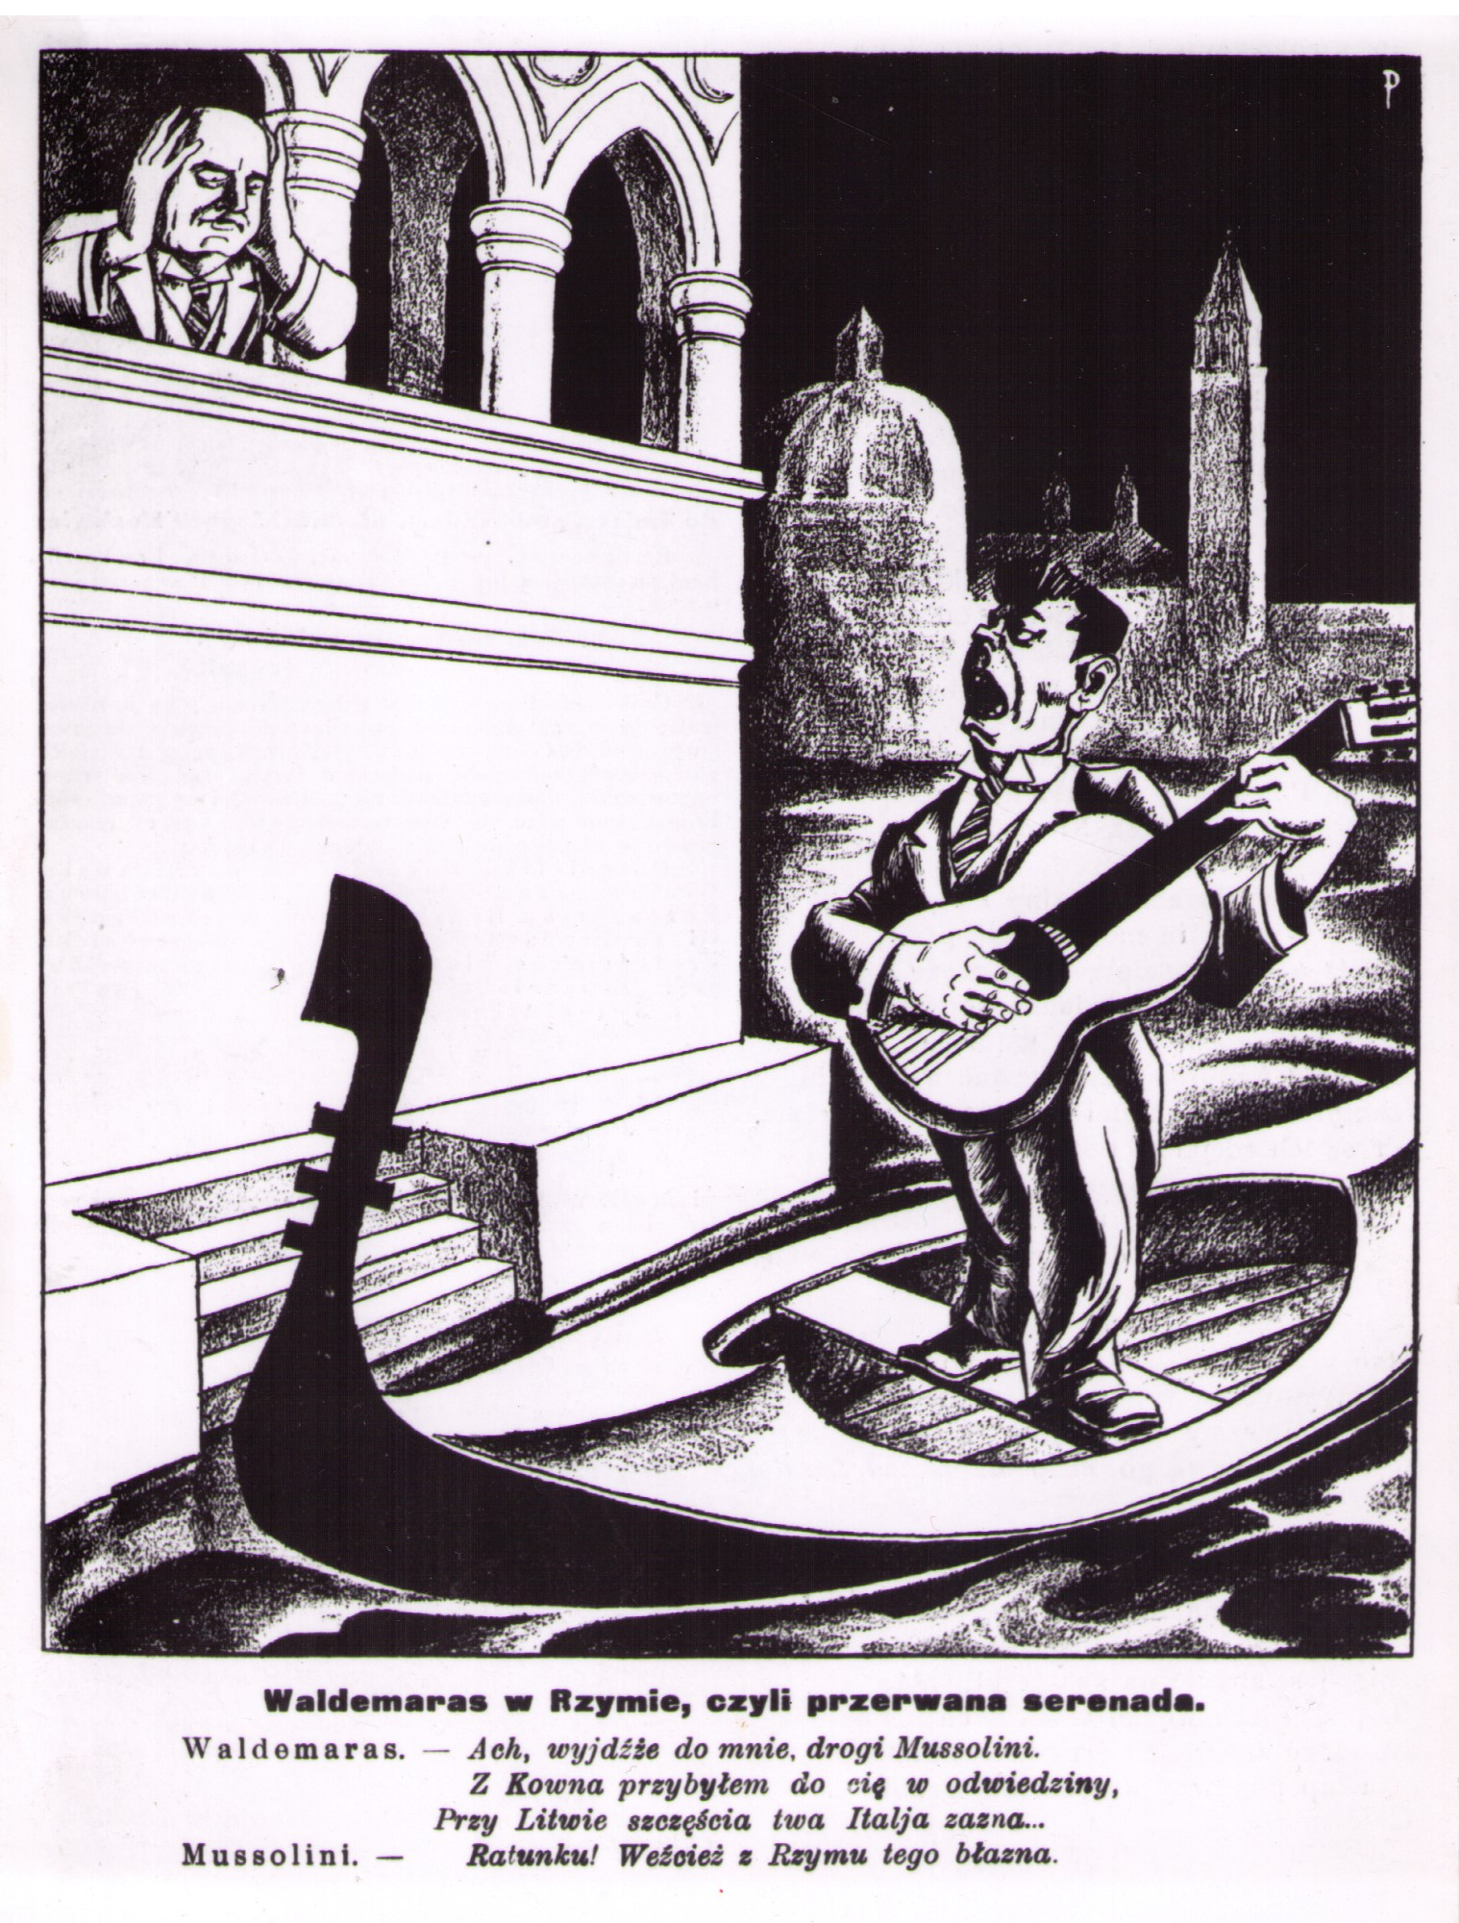

Ilustracja 6. Mucha, nr 38, 21 IX. 192, s.1

Ten kierunek akcji kontynuował w Genewie, gdzie znajdował pewne zrozumienie u rozmówców z Włoch i Holandii. Wiliamowi Martinowi z Journal de Genève mówił, że Litwa odchodzi od dotychczasowej taktyki: miejsce starej „wszystko albo nic”, czyli że bez zwrotu Wilna nie ma żadnych kontaktów ani rozmów, rząd litewski podejmie kroki stopniowo przybliżające go do zasadniczego celu. Sądził też, że na całkowitym zamknięciu granicy większą straty poniesie Polska. Rzeczywistość była jednak odmienna. Napięcie niezmiennie było duże, a liczba incydentów granicznych rosła, wespół z wszechobecną wątpliwością, co było przyczyną, a co odpowiedzią i retorsją. Oskarżano się o zawsze atrakcyjne propagandowo konszachty z bolszewikami, naruszanie przestrzeni powietrznej przez samoloty lecące nad miejscowościami „o znaczeniu wojskowym”, a przede wszystkim represje i szykany wobec mniejszości, w tym wobec uczniów i nauczycieli, a nawet księży.
Atmosfera wzajemnych prowokacji, intryg, gróźb, dosadnych określeń i pomówień gęstniała w dorocznych dniach „smutku” (dla Litwinów) lub „historycznego zwycięstwa” (dla Polaków). Świadoma eskalacja wzajemnych stosunków wzbudzała niepokój w Genewie, gdzie każda groźba dochodzenia swych racji za pomocą „wszelkich posiadanych środków” wywoływała alarmy. Liczba owych alarmów po zakończeniu VIII Zgromadzenia we wrześniu 1927 r. rosła. Tak to też widział poseł litewski w Berlinie Venceslas Sidzikauskas w pierwszych dniach października 1927 r. Skoro nagonka prasowa w Polsce w sprawie szkolnej na Litwie (gdzie problem nie istnieje) jest tak ostra, to znaczy, że kwestia wileńska wchodzi w „stadium rozstrzygające”. Chodzi więc o wzburzenie opinii publicznej, do której dyplomacja polska będzie się odwoływała w rozwoju akcji przeciwlitewskiej: „prasa polska jest wybornie zgrana z polską dyplomacją”.
Rosnący w Genewie i głównych stolicach europejskich niepokój wiązał się także ze zmianą tonu dyplomacji polskiej. Częściej posługiwała się ona formułami wskazującymi na zniecierpliwienie wobec „zaczepek” Kowna. Uzewnętrzniało się to w różnych wypowiedziach adresowanych także do urzędników Sekretariatu LN, którzy chcieli nasilający się konflikt sprowadzić do sporów na tle ochrony mniejszości narodowych. W Warszawie zakładano jednak nadanie sporom ogólno-politycznego charakteru. Wskazywano, że poprzednie interwencje LN dotyczące mniejszości polskiej na Litwie nie poprawiły ich losu, ale raczej ośmieliły czynniki oficjalne do tolerowania lub popierania kursu antypolskiego. Rodziło to wśród Polaków sceptycyzm, co do skuteczności dalszych interwencji LN „... wobec bezprzykładnego wprost uporu Litwy. Jakie są gwarancje – pytał Gwiazdoski dyrektora Erica Colbana 8 października 1927 r. – że Liga Narodów poprzez swoją interwencję w konkretnej sprawie mniejszościowej - mającej wszak podkład ogólno-polityczny – będzie mogła wywrzeć odpowiednią presję na rząd Voldemarasa?”.
Spodziewane przez Sekretariat rozpatrywanie skargi mniejszościowej przez Radę w grudniu 1927 r. było trafne. Za drugorzędne znaczenie praktyczne można uznać to, że petycjonariuszem okazał się rząd litewski, który 15 października 1927 r. wnosił o wpisanie do porządku najbliższej Rady skargi dotyczącej prześladowania ludności litewskiej na Wileńszczyźnie i Grodzieńszczyźnie. Powołanie się na art. 11 Paktu LN wiązano z tym, że „rząd polski wprowadzać zaczął w życie plan ogólny skierowany przeciw istnieniu niepodległej Litwy”.
Godzenie w integralność i niepodległość Litwy, co zostało powtórzone w telegramie rządu z 24 października 1927 r. skierowanym do Sekretarza Generalnego, wzmagało niepokój. Napięcie podsycała prasa dowolnie interpretując wizytę Piłsudskiego w Wilnie 23-24 października. Narady z udziałem polityków (Zaleski, Roman Knol, Tadeusz Hołówko, posłowie z Moskwy i Rygi) i wojskowych (marszałek występował w charakterze Generalnego Inspektora Sił Zbrojnych) zauważone zostały jako przygotowania do poparcia antyrządowego puczu emigrantów litewskich przebywających w Polsce.
Bardziej rozpowszechnione w światku dyplomatyczno-politycznym były sugestie – współkształtowane przez obie strony, że Marszałek gotów jest przystąpić do likwidacji uporu litewskiego „według własnych idei”. Chciał wierzyć, że decyzje Genewy będą konstruktywne i nie będą kusiły kompromisami. Wnioski wysuwane na takiej podstawie potęgowały napięcie. Upowszechniająca się psychoza wojenna była swoistym dolewaniem oliwy do ognia trudności skoncentrowanych wówczas w Genewie. Z publiczną krytyką jej metod pracy wystąpili – jak to już wiemy – lord Cecil i senator de Jouvenel. Wtórowali im podczas VIII Zgromadzenia we wrześniu 1927 r. politycy państw średnich i mniejszych za odgradzanie przez „wielką trójkę” od dyskusji nad dominującymi wówczas kwestiami o charakterze konfliktowym, które zresztą ochoczo odrzucali lub upychali w labirynt proceduralno-organizacyjny – nowych komisji, komitetów itd. Możliwa agresja, a więc i wojna wystawiała na śmieszność ruszające w Genewie prace rozbrojeniowe i wszelkie, tak liczne dyskusje nad bezpieczeństwem, pomocą wzajemną, zbawienną ochroną Ligi dla małych i słabych przed wielkimi i mocnymi. Do apeli o pokój przyłączył się również Pius XI. Tytuł czerpał z podpisanego w czerwcu 1927 r. konkordatu z Litwą, który szedł w najogólniejszych zarysach tropem polskiego, podpisanego dwa lata wcześniej. Konfliktu zbrojnego nie chciał także Związek Radziecki, czemu dawały wyraz teksty w zunifikowanej prasie tego kraju, chętnie omawiane przez dzienniki innych państw, w tym Niemiec. Szeroki upust spekulacjom dawały dwukrotne w listopadzie podróże Litwinów do Berlina, które kończyły się komunikatami łączącymi apele z przestrogami.
Wpisywały się one w ożywioną akcję dyplomatyczną i propagandową, która obejmowała nie tylko i nie tyle Genewę ile Paryż, Londyn i Berlin. Skoncentrowano się tam na pryncypialnie stawianym żądaniu Polski, aby Litwa wyrzekła się tezy o stanie wojny i zrezygnowała z tego pretekstu do podtrzymywania w opinii międzynarodowej sprawy wileńskiej. Oczekiwaniom tym, ubieranym często w mocne słowa cechujące prasę powiązaną z obozem sanacyjnym, dawano wiarę. Kiedy dyrektor departamentu politycznego Tadeusz Jackowski rozmawiał z kanclerzem von Schubertem 18 listopada 1927 r., to „nie mógł wobec mnie ukryć swego istotnego zdenerwowania”.
Wielotorowa, intensywna działalność dyplomatyczno-propagandowa obu stron sporu powodowała, że pytanie o skuteczność, o efektywność rozjemstwa Ligi nie dawało jednoznacznych odpowiedzi. Zelżeniu napięcia służyła informacja, którą min. Zaleski przekazał „najbardziej poufnie” posłowi włoskiemu w Warszawie 17 listopada 1927 r., że marszałek Piłsudski prawdopodobnie weźmie udział w sesji Rady. Oczywiście informację jako „absolutnie sekretną” Giuseppe Majoni wysłał do Rzymu, a stamtąd następnego dnia poszła do dyplomatów włoskich Kowna, Berlina, Londynu, Moskwy, Paryża i Genewy – do „włoskiego” podsekretarza Generalnego, którym był Giacomo Pauluci Colboli. Informacja ta potwierdzała, że przygotowania do Rady LN zostały przeniesione do Belwederu. Nieświadomi tego posłowie alarmowali, jak np. poseł Konstanty Skirmunt 16 listopada 1927 r., że chociaż sesja Rady rozpoczyna się za dwa i pół tygodnia „rząd polski dotąd wobec niej stanowiska nie zajął. Jest najwyższy na to czas”. Niemal tydzień później telegrafował szyfrem do min. Zaleskiego, że „czuje wielki brak informacji, co do stanowiska i taktyki zamierzonej w sprawie skargi litewskiej”.
Kuriozalną sytuację, że placówki obce kilka dni wcześniej wiedziały o spodziewanym udziale Piłsudskiego w sesji Rady, likwidował telegram wysłany z Warszawy 25 listopada do Paryża, Londynu i Rzymu informujący, że min. Zaleski przyjedzie do Genewy 4 grudnia, a „parę dni później” prawdopodobny przyjazd marszałka Piłsudskiego”. Zwrócić musi uwagę, że treść telegramu nie poszła do Genewy do min. Sokala, który jako stały delegat RP przy Lidze Narodów był niezmiernie ważnym ogniwem w
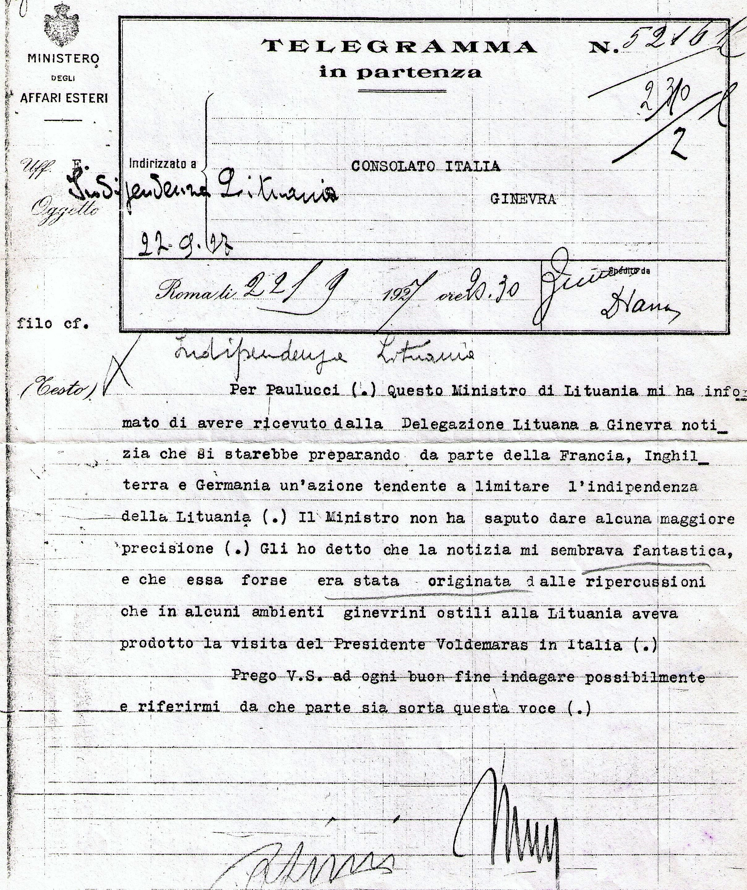
Ilustracja 7. Archivio Storico-Diplomatico, Lithuania, pacco 1417, Mussolini dla Paulicci’ego, Roma 22.X.1927, telegram o planach ograniczenia niepodległości Litwy przez Francję, W. Brytanię i Niemcy, jako reakcję na wizytę Voldemarasa we Włoszech

prowadzonych przez rząd polski przygotowaniach do Rady rozpoczynającej się 5 grudnia. Pośrednio można wnioskować, że zasadnicza część prac poprzedzających Radę skupiała się na potwierdzeniu stanowiska mocarstw, które miały oczekiwać od Litwy oświadczenia o likwidacji stanu wojennego. Dalej idące projekty dotyczące podjęcia rozmów o normalizacji stosunków dwustronnych, nie rokowały dobrze, głównie z powodu znacznego i stanowczego sprzeciwu rządu litewskiego, że było by to uznanie status quo.
Aktywność polska, minimalizująca oczekiwania sprowadzone do deklaracji o zaprzestaniu wojny, została wsparta deklaracją rozesłaną 28 listopada 1927 r. do wszystkich państw, z którymi utrzymywała stosunki dyplomatyczne. Potwierdzono w niej wolę Polski do utrzymywania pokojowych stosunków z Litwą – niepodległą, w jej obecnych granicach. Oczekiwano też położenia kresu stanu wojennego głoszonemu przez rząd litewski, który sugerował istnienie groźby dla pokoju.
Do noty tej nawiązał Marszałek w oświadczeniu dla PAT z 30 listopada, która gwałtownymi i obraźliwymi słowami pod adresem Voldemarasa (niepoczytalny, bezczelny, „miecz się znajduje w rękach szaleńca”) bynajmniej nie łagodził atmosfery. Szef rządu litewskiego pomówiony o „zarządzenie mobilizacyjne” telegrafował do Sekretarza Generalnego, że „rząd litewski nie zarządził żadnej mobilizacji, ani jawnej ani ukrytej”.

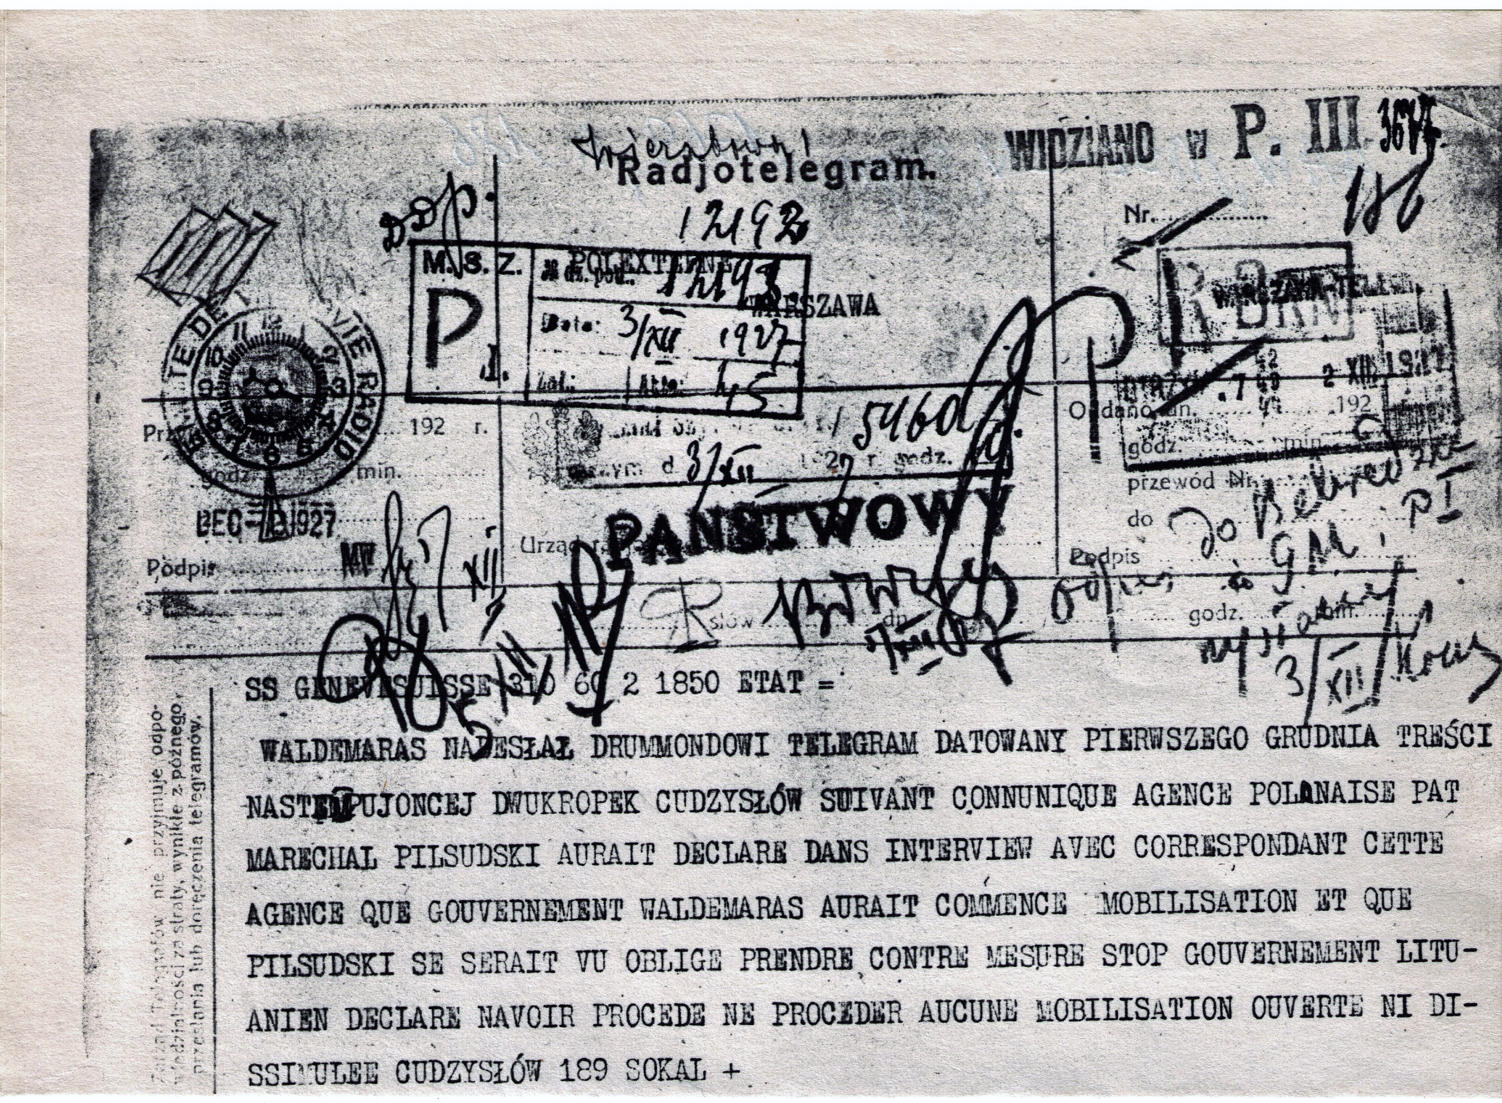
Ilustracja 8. AAN, MSZ, sygn. 1769, k. 186, Radiotelegram Franciszka Sokala. Genewa 3.12.1927

Podobne w tonie informacje przekazywane zjeżdżającym do Genewy członkom Rady pozwalały żywić nadzieję, że spór polsko-litewski znajdzie tym razem pozytywne rozwiązanie. Wnoszono to też ze zgody Polski na wprowadzenie do rezolucji Rady zawierającej deklarację o likwidacji stanu wojennego, jakiegoś zastrzeżenia Litwy w sprawie swoich pretensji do Wilna.
Wyziera to z wymiany opinii między Stresemannem i Briandem 4 grudnia, tuż po ich przyjeździe do Genewy. Briand uważał, że należy odebrać Piłsudskiemu jakikolwiek powód do przedsięwzięcia politycznych kroków przeciwko Litwie. Jeśli Litwa zniesie stan wojenny, to wszystko będzie w porządku. Litwinow, z którym rozmawiał po południu, ma taki sam pogląd. Stresemann szedł dalej i uważał, że należy Litwinom pozostawić możliwość zastrzeżeń w sprawie Wilna. Traktują oni bowiem zawieszenie stanu wojny jako usankcjonowanie terytorialnego stanu rzeczy. Briand zgodził się, że sprawę Wilna należy pozostawić w zawieszeniu. Żałował też, że Włosi „podniecają” Polaków do stwierdzenia, iż sprawa Wilna jest uregulowana. Od Litwinów Stresemann dowiedział się, że Włosi są po ich stronie, co Briand tak skomentował: „To byłoby typowe dla Włochów – tutaj

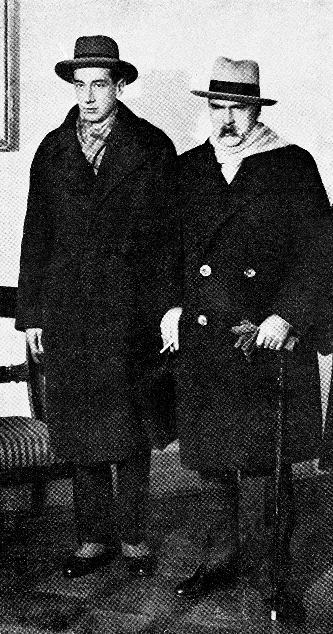

Ilustracja 9. „Cywilny” marszałek Piłsudski i Józef Beck

mówią tak, a gdzie indziej inaczej”. Briand sugerował kolejne spotkanie – z Chamerleinem: „Jeśli będziemy zgodni to uregulujemy całą sprawę”.
Z rozmowy wynikało, że przyjazd Piłsudskiego jako premiera rządu na sesję Rady był przesądzony. Należało zatem – zdaniem Brianda – przeszkodzić mu mówić o Wilnie jako o sprawie uregulowanej. Tym samym oddali się najpoważniejszą groźbę fiaska pertraktacji w sprawie, która angażowała Ligę Narodów już kilka lat. Likwidacją impasu była też zainteresowana Polska, której przywódca wręcz szantażował Radę krótkotrwałym pobytem w Genewie, skupionym tylko na tej jednej sprawie. Swoją wymowę miała salonka stacjonująca na bocznicy w Genewie. Elementem presji była też sama decyzja podróży do Genewy ze strony polityka, który nie był skory do składania wizyt zagranicznych (tylko Francja w 1921 r. i Rumunia w 1922 r.), chociaż od przejęcia przez niego władzy minęło półtora roku. Pod tym względem Marszałek wpisywał się w krąg dyktatorów, co najmniej niechętnych do wizyt zagranicznych. Dyktatorom zawsze wystarczają oklaski własnych poddanych.
Decyzja podróży do Genewy wynikała z przekonania, że zakończy się ona sukcesem. Z różnych stron płynęły informacje, że w sprawie oczekiwanej przez Polskę deklaracji o nie istnieniu stanu wojennego, rząd litewski będzie pod presją członków Rady, nie mówiąc o urzędnikach Sekretariatu. Owa litewska samotność sugerowała, że rząd Polski reprezentowany przez znanego w świecie polityka i wojskowego uzyska oczekiwany cel, mieszczący się w logice istnienia i funkcjonowania organizacji międzynarodowej ukształtowanej na podstawie pokoju i współpracy. Przekonania formułowane w tym duchu towarzyszyły publicznej sesji Rady 7 grudnia 1927 r. Zarówno min. Voldemaras, który przemawiał pierwszy, jak i min. Zaleski powtórzyli dobrze znane stanowiska swoich rządów. Za retusz stanowiska litewskiego uznano stwierdzenie, że Litwa nie podtrzymuje „stanu wojny” jako takiego, a jedynie określa w ten sposób brak stosunków między obu państwami. Min. Zaleski jednoznacznie odróżniał kwestię polityczną – tj. problem stanu wojny, od dominującego w petycji litewskiej problemu mniejszościowego – może on być rozpatrzony zgodnie z obowiązującą procedurą. Natomiast kwestia pierwsza wymaga wcześniejszego rozpatrzenia gdyż w petycji litewskiej powołano się na art. 11 Paktu. Rolę sprawozdawcy Rada powierzyła delegatowi Holandii. Tym samym Jonkheer Beelaerts van Blokland znalazł się wśród najlepszych znawców stosunków polsko-litewskich za ten okres. Esencja polityczna

Ilustracja 10. Jonkheer Beelaerts van Blokland

kontrowersji wypłynęła podczas sesji tajnych. Na pierwszej z nich 8 grudnia trwającej tylko pół godziny zgodzono się, że attachés wojskowi W. Brytanii, Francji i Włoch przeprowadzą inspekcję strefy granicznej litewsko-polskiej i złożą raport Radzie najszybciej jak tylko to możliwe. Nie przeszkodziło to min. Zaleskiemu odeprzeć zarzuty min. Voldemarasa o „nowych miejscach” polskich wojsk przy granicy. Zapowiedział zarazem, że może coś więcej wie na ten temat marszałek Piłsudski, który jutro będzie w Genewie.
Przyjazd Piłsudskiego do Genewy był sporą sensacją i budził ponad przeciętne zainteresowanie. Obejmowało ono także polityków, którzy mieli

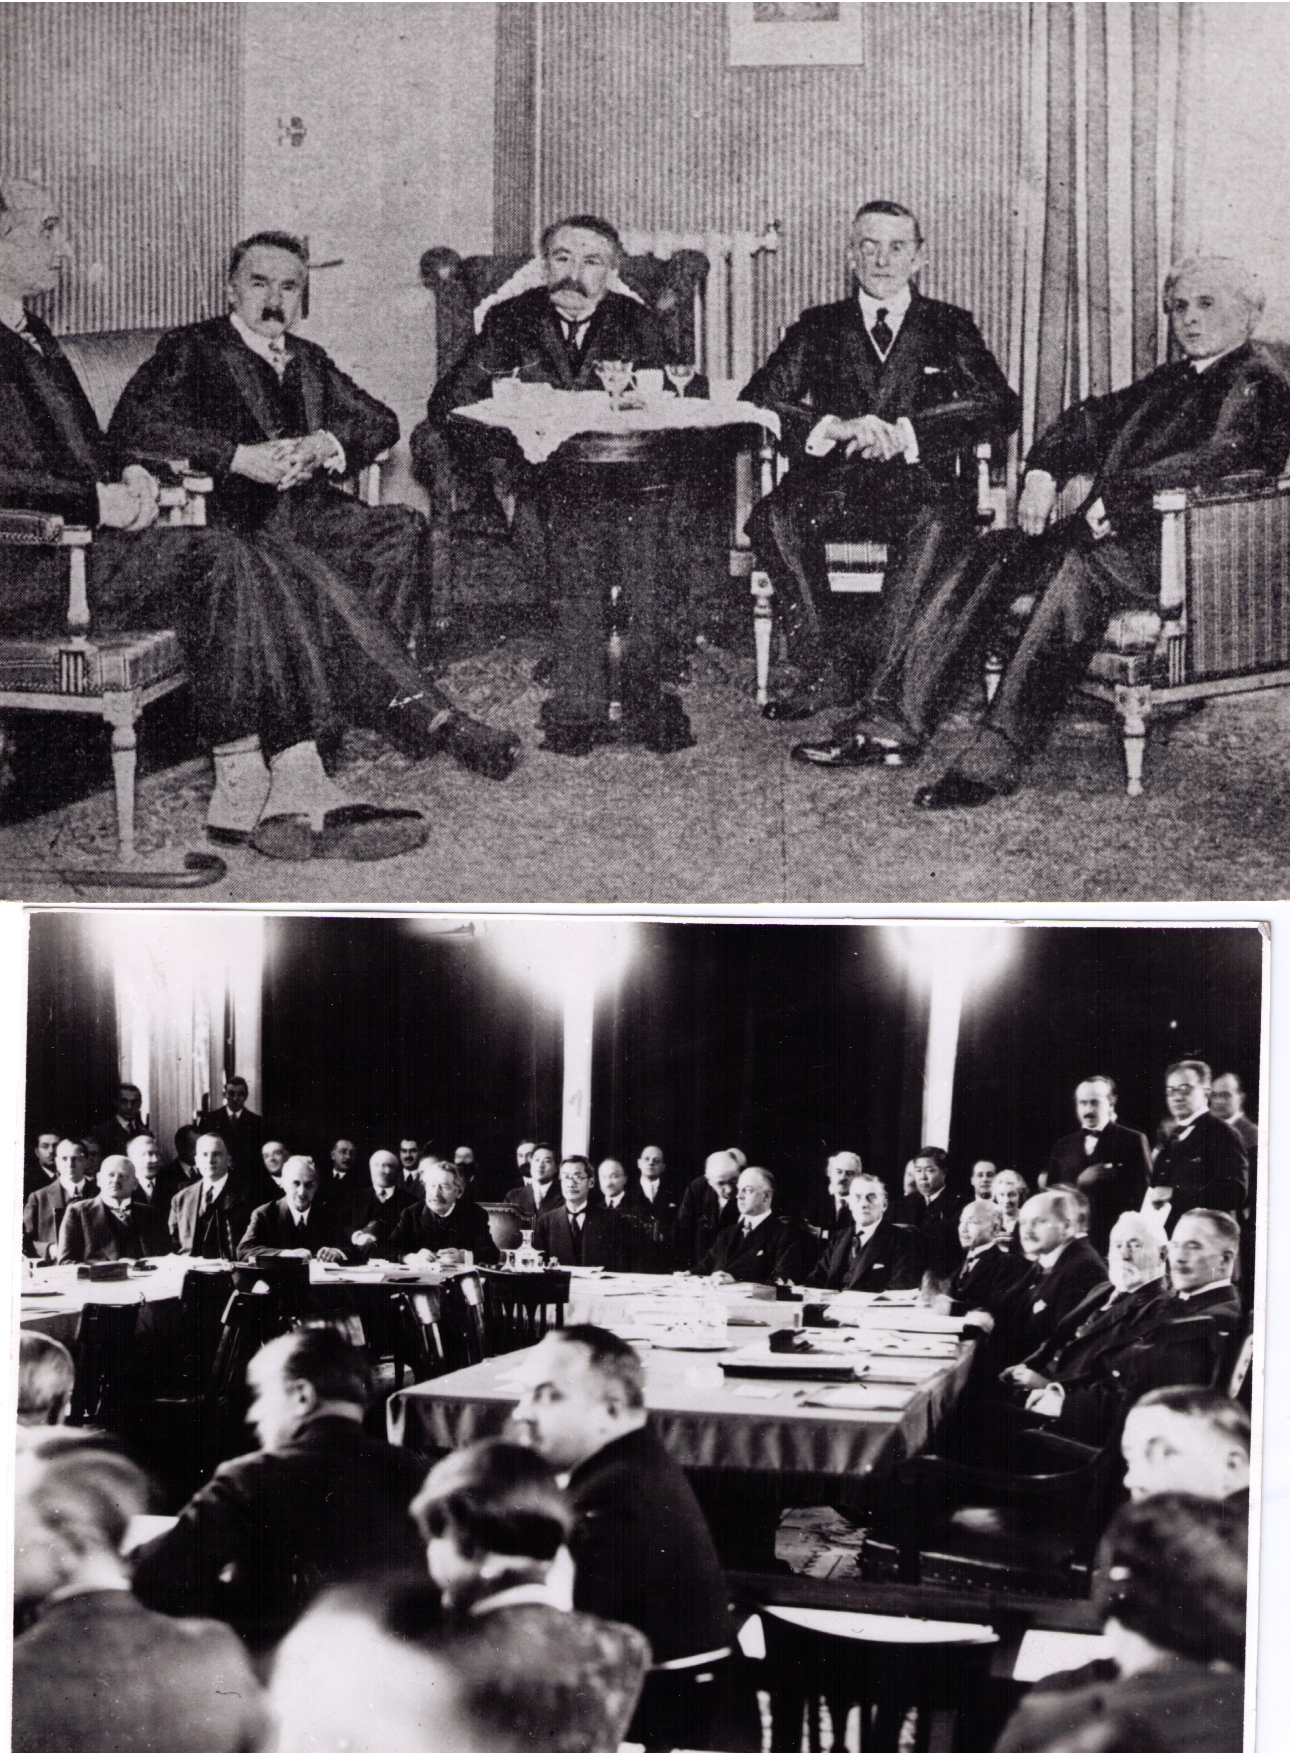

Ilustracje 11. Zdjęcie górne, od lewej Zaleski, Piłsudski, Briand, Chamberlain i Joseph Paul Boncour w Hotelu des Bergues w Genewie;
11.a. Zdjęcie dolne, Rada Ligi Narodów 10 grudnia 1927 r. w centrum przewodniczący Tcheng-Loh, po jego prawej stronie m.in. Briand, Scialoja i Stresemann, po lewej Drummond, Chamberlain, Minéitciro Adatci z Japoni

jedną okazję poznania i rozmowy z człowiekiem otoczonym legendą. Tłok, wywołany przez dziennikarzy i zawsze licznych „ciekawskich” (także specjalnie podążających do Genewy w związku z ważnymi wydarzeniami) powiększał się z powodu kilku innych osobistości obecnych w Genewie – Brianda, Chamberleina, Stresemanna, Scialoji. Poufnym negocjacjom towarzyszyło uzgadnianie tekstu rezolucji. Sprawozdawca – minister spraw zagranicznych Holandii Beelearts van Blokland, kolejny raz pukał do drzwi Marszałka o północy z 9 na 10 grudnia. Projekt raportu przedstawiony przez niego 10 grudnia na porannej tajnej sesji Rady „ucierany” był nie bez trudu: Polska, wspierana głównie przez Francję i W. Brytanię oraz w zasadzie przez Niemcy i Włochy (przy nikłym zainteresowaniu Japonii oraz niestałych członków Rady) dążyła do uzyskania deklaracji Litwy o nie istnieniu stanu wojny; Litwa – de facto samotrzeć dążyła do odłożenia tej deklaracji, zanim główne problemy widniejące w jej skardze (mniejszości) nie zostaną rozpatrzone. Voldemaras akceptował „główne zarysy raportu” stwierdzając, że „nie ma stanu wojny między Litwą a Polską”. Słowo pokój nie padło jednak. Jeśli by ono padło – przekonywał w kuluarach Voldemaras – nie miałby po co wracać do kraju. To Briand przyjął powyższe oświadczenie premiera Litwy słowami: „Ponieważ nie ma stanu wojny, jest pokój”; Chamberlein: „Stan wojny nie istnieje”; Piłsudski: „Między Litwą a Polską panuje pokój”; Beelearts van Blokland: „Proklamacja pokoju przez obie strony nie pozostawia śladu wątpliwości”.
Na zakończenie tajnego posiedzenia Rady – trwającego półtorej godziny – Piłsudski dziękował wszystkim jej członkom, a także Voldemarasowi, za „tak jasną deklarację pokojową”. Problem w tym, że owej „jasnej deklaracji” nie było. Na wszystkie niewątpliwe naciski polityk litewski reagował ponawianym stwierdzeniem, że stanu wojny nie ma. Słowa „pokój” nie wypowiedział i nie ma go też w końcowej rezolucji Rady, przyjętej podczas jedynego w dziejach Ligi posiedzenia „nocnego”, które odbyło się w sobotę. Zaplanowane na 22,30 rozpoczęło się 10 minut przed 23,00 i trwało pół godziny. Prosto z Pałacu Wilsona Marszałek pojechał na dworzec, a uczestnicy Rady (w tym całe ich zaplecze logistyczne) podążyli na spotkania, w tym i bale, organizowane tradycyjnie tego dnia w rocznicę ocalenia Genewy przed Sabaudczykami. Pośpiech był spory zważywszy, że wśród gości uczestniczących w jawnej sesji Rady były również małżonki polityków, oczekujące na pozytywny, ale rychły finał. O tym, że jego losy ważyły się do samego końca świadczą przesuwane terminy sesji publicznej, która miała odbyć się „po południu”, albo „jeszcze tego wieczoru”. Projekt rezolucji przedłożony stronom około 16,00 napotkał pisemną ripostę litewską, w której oczekiwano stwierdzenia stanu faktycznego na granicy polsko-litewskiej przez bezstronną komisję. Konsternację i napięcie wzmagało kilkakrotnie powtarzane przez Piłsudskiego słowa, że wybierał się, przyjechał i uczestniczy w sesji Rady po to tylko, aby dowiedzieć się, czy między Polską a Litwą jest pokój czy wojna. W sprawie tej strona polska nie pozostawiała wątpliwości, co świetnie uchwycił także sekretarz min. Stresemanna w notatce sporządzonej podczas tajnej sesji Rady 10 grudnia: „Piłsudski oświadczył, że przybył z Warszawy do Genewy po to, by usłyszeć słowo „pokój”. Do tej pory jednak nie mógł się go dopatrzeć ani w sprawozdaniu, ani w wypowiedziach Pana Voldemarasa. Jeżeli zaś nie usłyszy tutaj słowa „pokój”, to po prostu odjedzie i w Warszawie zobaczy jak będzie mógł uregulować sprawę”.
Presja z zawoalowaną groźbą jednej ze stron na drugą, za pośrednictwem członków Rady LN, była oczywista. Na tym też polegał jej szczególny i wyjątkowy charakter. Współcześni zgodnie uznawali „rezolucję nocną” Rady za sukces przede wszystkim samej Ligi, której forum okazało się przydatne, nawet niezbędne dla doprowadzenia do załagodzenia sporu państw, nie utrzymujących ze sobą żadnych stosunków, wzajemnie się ignorujących i działających na szkodę – nie tylko przeciwnika, ale i własną. Sukces Polski, mierzony indywidualnością i złą sławą Piłsudskiego, łączył się umiarkowanymi żądaniami wobec Litwy, sprowadzonymi do wyrzeczenia się przez nią stanu wojny. Dla osobistego wizerunku Marszałka, kojarzonego z wojną antyrosyjską i przewrotem wojskowym o dużej liczbie ofiar, była to zmiana równie korzystna, co i dla Polski pomawianej przez sąsiadów o zaborczość i imperializm.
Dla delegacji polskiej z Piłsudskim w roli premiera i głównej persony państwa, była to też sposobność do osobistego kontaktu z ważnymi, nawet głównymi, osobistościami ówczesnej Europy, decydującymi częstokroć o kierunkach i decyzjach Ligi Narodów. Polska pokazała się też jako odpowiedzialny członek Rady, który potwierdzał zasadność przyznanego w 1926 r. prawa do zasiadania w tym gremium przez kolejne kadencje. Głosowanie Zgromadzenia w tej sprawie było tajne, także w 1929 r. i w latach kolejnych. Delegacja polska, w tym zwłaszcza Piłsudski – który nie krzyczał na Litwina, ani nie obrażał członków Rady dyktatorskimi manierami – wychodził naprzeciw w trudnych godzinach redagowania rezolucji Rady. Chodzi przede wszystkim o akceptację ostatniego passusu rezolucji gdzie stwierdzano, że rezolucja „nie dotyczy spraw, co do których oba rządy mają odmienne poglądy”. Wiadomo było, że chodzi przede wszystkim o Wilno. W zamian za uroczyste oświadczenie przedstawiciela Litwy, że Litwa „nie uważa się za będącą w stanie wojny z Polską, i że wobec tego pokój panuje między obu krajami” (stylizacja do przeróżnych interpretacji) Piłsudski zgodził się (acz niechętnie) na stwierdzenie dotyczące „dobrych usług” Ligi Narodów w razie ewentualnych trudności w podjętych „możliwie najprędzej” bezpośrednich rokowaniach oraz w razie zajść granicznych: „Obie strony zobowiązały się ułatwić Lidze Narodów zbadanie sprawy”.
W interesie obu bezpośrednio zainteresowanych państw oraz – nie mniej – Ligi Narodów leżało podkreślenie osiągniętego sukcesu w formie zwieńczenia sporu polsko-litewskiego pojednawczą rezolucją przyjętą przez strony w Genewie – siedzibie Ligi. Przypominano długotrwałość procedury wszczętej z inicjatywy Polski przed ośmiu laty, którą Rada zajmowała się wielokrotnie, także podczas jej kilku spotkań sekretnych, w tym dwóch w 1927 r. na trzy, które w ogóle odbyły się w owym roku. Dwukrotnie świat dowiadywał się o dramacie i pretensjach litewskich z trybuny II i III Zgromadzenia, które zalecało Radzie kontynuowanie rozwiązań możliwych do zaakceptowania przez oba państwa. Już raz, w 1923 r. podsumowany został dorobek negocjacyjny, który pokazywał niemoc Ligi w patowej sytuacji, kiedy warunki stron wzajemnie się wykluczały. Zalecenie do bezpośrednich rozmów zostało wprawdzie podjęte w 1925 r. (Kopenhaga, Lugano), ale było skutecznie sabotowane. Organy LN gotowe do świadczenia „dobrych usług” mogły jedynie rejestrować wzmożoną niechęć znajdującą wyraz w antypolskiej propagandzie, nasilonej latem i jesienią 1926 r. w związku z reorganizacją Rady LN i przyznaniem jej miejsca półstałego, a zwłaszcza w polityce wobec mniejszości. Przypomnijmy, że to los mniejszości stał się głównym powodem skargi litewskiej z prośbą o wpisanie jej na porządek 48 sesji Rady w grudniu 1927 r. Ale też ta właśnie sprawa zmobilizowała rząd polski do bardziej zdecydowanego wystąpienia. Ze świadomością osamotnienia rządu litewskiego w Genewie i poza nią (chodzi o ZSRR) wyjazd premiera Piłsudskiego na sesję Rady mógł zakończyć się tylko sukcesem, o ile Polska zminimalizuje oczekiwania do zdezawuowania stanu wojny. Pożądanie sukcesu – będącego „na wyciągnięcie ręki” skłoniło też stronę polską – de facto Piłsudskiego – do zgody na końcowy passus rezolucji Rady mówiący, że każda ze stron pozostaje przy swoim zdaniu.

Ilustracja 12. Genewskie „tee party”, od lewej Stresemann, Chamberlain i Briand

Specjalny charakter omawianej Rady polegał i na tym, że do końca nie było pewności, co do jej pozytywnego finału. Dlatego ligowi liderzy – zwłaszcza Briand, ale i Chamberlain, wycofali się do drugiej linii, a nawet na zewnątrz byli nieobecni. Postawienie na plan pierwszy delegata z Holandii jako sprawozdawcy, a także Sekretariatu (z gabinetem Drummonda jako głównym miejscem newralgicznych negocjacji 10 grudnia) było także reakcją na krytykę „wielkiej trójki” układającej się w najważniejszych sprawach podczas „tee party”. Wrażenie zaangażowania Sekretariatu, koordynującego uzgodnienia tekstu rezolucji pogłębiała obecność podczas wszystkich spotkań w ramach 48 sesji Rady nie tylko sekretarza generalnego (co było normą), ale także jego zastępcy oraz trzech podsekretarzy generalnych. Jednak ich efektywny udział w poszukiwaniu konsensusu nie ujawnił się w przeciwieństwie do Brianda, Chamberlaina, a zwłaszcza Stresemanna. To on w ostatniej fazie rozmów miał – zdaniem radcy delegata RP przy LN Mirosława Arciszewskiego – przełamać chwiejność Voldemarasa po „dłuższej wizycie u Stresemanna”, który „lojalnie dotrzymywał solidarności z Briandem i Chamberlainem”.
Rozumie się, że stanowisko Stresemanna wpisywało się w stale obecny – także w Lidze – kompleks kłajpedzki, stawiający rząd litewski w trudnej sytuacji politycznej. Wiemy już, że chodziło o skargi Niemców i „autochtonów” z Kłajpedy o naruszanie konwencji oraz towarzyszącej temu rywalizacji gospodarczej. W łagodzeniu ówczesnej fazy sporu polsko-litewskiego uzewnętrzniła się też pełna solidarność niemiecko-radziecka. Nie obejmowała ona jednak sugestii, tym mniej oczekiwań normalizacji stosunków dwustronnych: Wilno miało nadal dzielić oba narody i państwa. Świadomość swoistej asekuracji ze strony Berlina i Moskwy wpływała na nieustępliwość Voldemarasa nie tylko w rokowaniach z Polską, ale też ignorowania nacisków ze strony Ligi Narodów. Trudno zarazem nie podkreślić, że w świadomości powszechnej ugruntowało się przekonanie o znikomych możliwościach Ligi dla rozwiązania kwestii wileńskiej. Dał temu wyraz nawet odległy od centrów europejskiej polityki dziennik Novosti (15 grudnia 1927 r.) ukazujący się w Belgradzie. Wyrażano radość z dobrego pośrednictwa Ligi, ale sukcesy te nie będą tak wielkie „gdy się weźmie pod uwagę, że w zagadnieniu litewskim koncentrują się interesy Niemiec, Rosji i Polski. W tym sensie konflikt polsko-litewski jest jedynie małym odzwierciedleniem walki pomiędzy wspomnianymi wyżej trzema państwami o pozycję w tej części Europy”.
Z tych m.in. powodów nie wchodziło w grę zabieganie, czy raczej wymuszanie normalizacji stosunków dyplomatycznych. Nierealne było też usatysfakcjonowanie obu państw w sprawie przynależności Wilna. Na kompromis nie było miejsca. Litwini, którzy dotąd uważali Wilno za stolicę kraju, potwierdzili to oficjalnie w konstytucji państwa przyjętej w maju 1928 r. Polskie protesty wpisywały się w rosnące zniechęcenie środowiska genewskiego do obecności skarg i pretensji uznawanych przez drugą stronę za pozbawione podstaw, ingerencję w sprawy wewnętrzne itd. Przykładem, jednym z kilku może być informacja rządu litewskiego skierowana 23 lipca 1928 r. do Sekretarza Generalnego o manewrach armii polskiej zapowiedzianych na sierpień w regionie wileńskim. Istota obaw sprowadzała się do tego, że ćwiczenia miały odbyć się w pobliżu „linii demarkacyjnej”, co stwarza ryzyko incydentów. List ten został przekazany do min. Sokala. W odpowiedzi, oprócz podziękowań za pośredniczenie, zawarto informacje o planowanym obszarze manewrów (Małopolska, Wołyń, okolice Warszawy) oraz protest na mieszanie się czynników zewnętrznych w organizację ćwiczeń wojska polskiego na jego terytorium. Min. Sokal, podobnie zresztą jak i rząd litewski, odwołał się do treści rezolucji z 10 grudnia 1927 r., której stosowanie przede wszystkim z powodu litewskiej obstrukcji napotyka zasadnicze trudności. Towarzyszą im – pisał Sokal – ponawiane oskarżenia o wojownicze zamiary Polski nagłaśniane w

Ilustracja 13. Franciszek Sokal

przeddzień Zgromadzenia. Zdaniem rządu polskiego chodzi o tworzenie w opinii światowej wrogiej atmosfery i pokazywanie Polski jako odpowiedzialnej za brak postępów w negocjacjach zaleconych przez LN dla osiągnięcia „dobrego porozumienia od którego zależy pokój”.
Wymianie podobnej co do ducha i charakteru korespondencji towarzyszyło ulatnianie się nadziei, że przypominana często rezolucja z 10 grudnia 1927 r. odegra rolę przełomową w stosunkach polsko-litewskich. Jeśli się tliła, to głównie za sprawą przypominania jej najważniejszych twórców, wśród których pierwszorzędną rolę przypisywano Piłsudskiemu. Te Deum, które zapowiadał 10 grudnia na sesji Rady, było jednak wyciszane wszechobecną propagandą litewską, że w Genewie otwarła się droga na reanimację sprawy wileńskiej. Od tej sesji Litwini czekali na jakiś krach, na jakąś międzynarodową katastrofę, która by dała im miasto marzeń. Wszelkie kontakty międzynarodowe, które były podporządkowane tej zasadniczej kwestii nakazywały odrzucać lub bagatelizować rozwiązania cząstkowe. Wśród nich płaszczyzną dodatkowych emocji były sprawy mniejszościowe. Także w tym wypadku Genewa miała być bezstronnym rozjemcą i sędzią. Nie była – bo nie mogła być – bez woli współpracy nie tylko państw i rządów, ale i sił społeczno-politycznych obu stron. Każdej akcji towarzyszyły retorsje, w których los samej mniejszości ważył mało. Na domiar wszystkiego rezolucja z 10 grudnia 1927 r. kojarzyła się w mniejszościowej oświacie obu państw z poważnym regresem. Piotr Łossowski mówi nawet o „prawdziwym pogromie” szkolnictwa polskiego skoro w roku szkolnym 1926/1927 istniało na Litwie 77 szkół prywatnych z polskim językiem wykładowym, mających 4122 dzieci, natomiast w roku następnym pozostało 20 szkół z 554 uczniami.
Różne restrykcje litewskie wobec szkolnictwa mniejszościowego wzmogły zabiegi Polski o nawiązanie do jednego z elementów rezolucji z 10 grudnia 1927 r., dotyczącego złego traktowania osób pochodzenia lub języka litewskiego. Problem ten – jak już wiemy – stanowił główny punkt skargi rządu litewskiego. Rada przekazując tę sprawę do rozpatrzenia wg obowiązującej i uważnie śledzonej procedury (jej elementem było stanowisko tzw. Komitetu Trzech) oczekiwała na sprawozdanie „we właściwym czasie”. Taki czas nastał podczas kolejnej sesji Rady w marcu 1928 r. Wówczas min. Chamberlain wniósł o wpisanie sprawy na porządek obrad prosząc zarazem sprawozdawcę o informacje o aktualnym stanie negocjacji polsko-litewskich. Widziano w tym formę nacisku na rząd litewski, który uchylał się od bezpośrednich rozmów. Taki też wydźwięk miała informacja min. Voldemarasa, że do Genewy na sesję Rady nie będzie mógł przybyć. Jednocześnie Sekretariat zachęcał sprawozdawcę aby nie zadrażniać i tak trudnego startu do rozmów polsko-litewskich, które miały toczyć się w Królewcu. Min. Blokland 9 marca wywiązał się z zadania relacjonując znaną Radzie wymianę korespondencji między Zaleskim i Voldemarasem, która obracała się wokół wyboru czasu, miejsca, regulaminu i głównych punktów programu obrad. Odłożone zostały również prace Komitetu Trzech (delegat Chin, jako przewodniczący Rady oraz dwaj jej członkowie – z Kolumbii i Holandii), który miał zbadać zgodność litewskiej skargi mniejszościowej z obowiązującymi w LN regułami. Ukłonem wobec Litwy była zgoda na jej czynny udział w postępowaniu Rady w sprawie złożonych petycji. Konsultacje prawnicze nie wypadły dla Litwy negatywnie. Także rząd Polski, powodowany „duchem koncyliacji” i „kurtuazją wobec państwa litewskiego” oraz demonstrując kolejny raz swą dobrą wolę, nie zgłosił sprzeciwu. Wagę tej szczególnej procedury podkreślili Chamberlain i Briand, którzy zaznaczyli, że udział państwa skarżącego się na traktowanie mniejszości nie może być traktowany jako precedens.
Zapowiedź, że Rada powróci podczas sesji w czerwcu do pytania o realizację swej rezolucji z 10 grudnia 1927 r. zachęciła do rozpoczęcia 30 marca 1928 r. dwustronnych rozmów w Królewcu. Do 4 czerwca, kiedy rozpoczęła się 50. sesja Rady postęp był jednak znikomy. Stwierdził to sprawozdawca Beelaerts van Blokland 6 czerwca, kiedy Rada zajęła się realizacją rezolucji z 10 grudnia. Chamberlain mówił o uczuciu zawodu, że po półrocznym oczekiwaniu na zwrot w stosunkach polsko-litewskich mnożą się incydenty i wzajemne pretensje. Wyraził nadzieję, że za trzy miesiące, kiedy Rada zbierze się ponownie, sprawozdawca będzie mógł przedstawić poważny dorobek będący efektem negocjacji. Podobnie mówił Paul-Boncour wskazując na zagrożenie pokoju wskutek przedłużającego się stanu rzeczy na granicy polsko-litewskiej. Uznał, że Liga Narodów oraz Rada jako jej organ wykonawczy, nie mogą być bezczynne wobec takiej sytuacji. Dopytywał się sprawozdawcy o możliwość sprecyzowania określonych etapów negocjacji oraz praktycznych celów do osiągnięcia. Do strony praktycznej rozmów odwołał się także von Schubert, który jednak miał wątpliwości – szybkie rozwiązanie spraw polsko-litewskich będzie bardzo trudne. Stanowisko to znalazło dobre odbicie w słowach Voldemarasa, kiedy zgłaszał żal do sprawozdawcy, że swój raport oparł głównie na dokumentach oficjalnych, przede wszystkim polskich. Zapewnił zarazem, że rząd litewski jest w posiadaniu dokumentów o „wielkim znaczeniu dla prowadzonych negocjacji”, które zostaną wkrótce wykorzystane. Stanowczą ripostę min. Zaleskiego wywołało stwierdzenie,
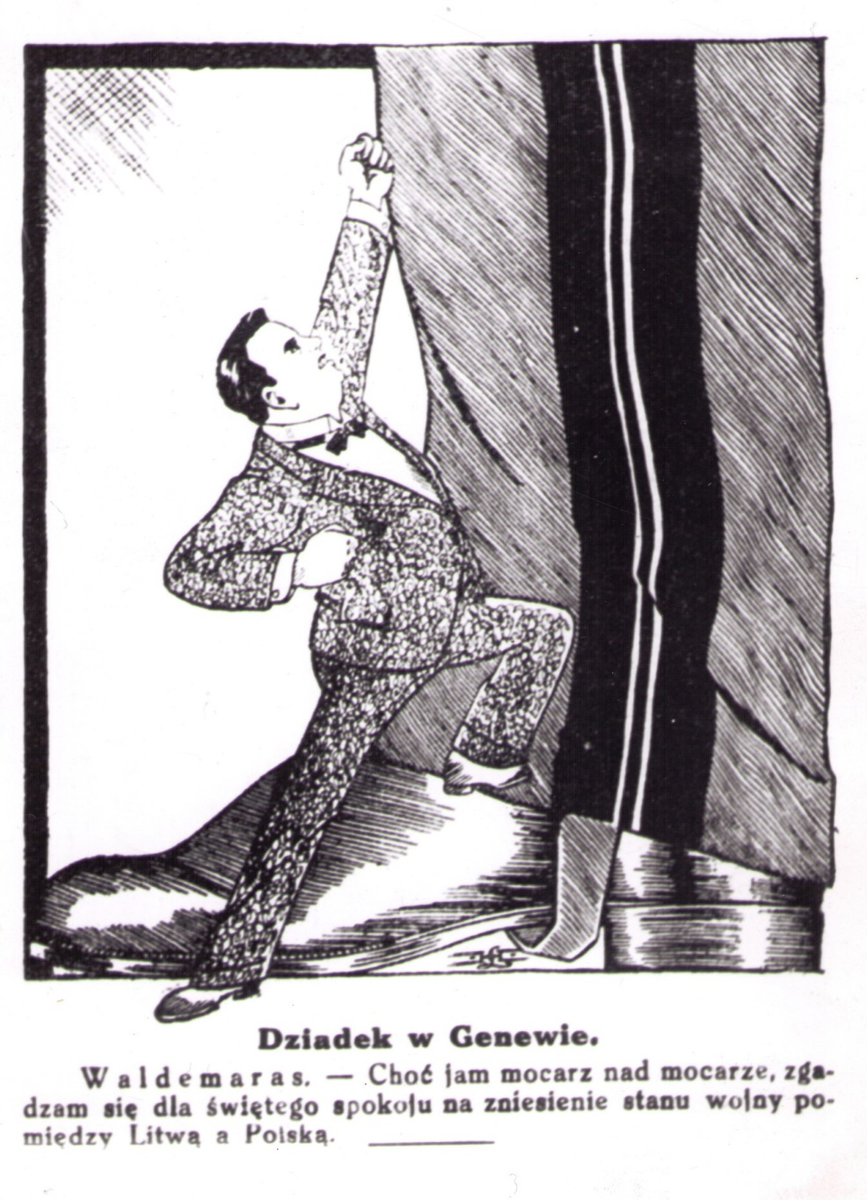
Ilustracja 14. Jedna z wielu karykatur politycznych - „Mucha” nr 50, 16.12.1927 r. s. 3

że w Polsce są zbrojne bandy, które – zdaniem litewskiego premiera – rozlokowane są na granicy litewsko-polskiej z zadaniem udziału w obaleniu legalnego rządu. Premier Voldemaras nie przyłączył się do projektu rezolucji aby na najbliższej Radzie szczegółowo poznać postępy w rokowaniach. Zgłosił natomiast własną propozycję, aby w „możliwie najbliższym czasie” dokonać integralnej oceny rezolucji Rady z 10 grudnia 1927 r. Wobec koniecznej w takich razach jednomyślności żaden z projektów nie został przyjęty. Poprzestano na wniosku Chamberlaina o wpisaniu na porządek następnej sesji Rady, nie tylko informacji dotyczącej postępów negocjacji, lecz także całokształtu stosunków polsko-litewskich. Taka rezolucja, nie wymagająca jednomyślności, lecz tylko zwykłej większości, została poparta także przez delegata Litwy.
Niewątpliwy nacisk trzech stałych członków Rady (aczkolwiek wyraźnie słabszy ze strony Niemiec, co wiązało się z aktualnymi sporami w sprawach gdańskich, Chorzowa oraz ponawianych petycji mniejszościowych) wpłynął na wznowienie rokowań w Królewcu. Efekty tych rozmów podczas Rady we wrześniu 1928 r. sprawozdawca ocenił jako niesatysfakcjonujące. Nie została natomiast określona data i miejsce konferencji plenarnej mającej podsumować prace komisji. Beelaerts van Blokland oczekiwał uzupełnienia swego raportu przez obie strony o dokładne sprecyzowanie dotychczas wykonanych prac, a także sugestie odnośnie przyszłych rokowań. Min. Zaleski, powołując się na znane Radzie dokumenty, twierdził, że Polska czyniła wszystko co w jej mocy, by w dobrej wierze wypełnić pozytywną treścią zalecenia rezolucji z 10 grudnia 1927 r. Także Voldemaras krytycznie odniósł się do dotychczas osiągniętych rezultatów. Podkreślał jednak, że negocjacje nie zostały zakończone, a posiedzenie plenarne jeszcze nie zwołane. W długim wywodzie przypomniał historię sporu, w którym Litwa ma świadomość, że nie tylko bierze pod uwagę interesy własne, lecz także międzynarodowe.
Taktyka litewska, konsekwentnie zdążająca do jakiegoś „zahaczania” sprawy wileńskiej - co równie konsekwentnie uznawała Polska jako zamach na jej terytorialną integralność – uniemożliwiała jakiś dostrzegalny postęp. Wywoływało to – stosownie do rangi problemu – negatywne reakcje nie tylko uczestników kolejnych sesji Rady, Sekretariatu obsługującego te posiedzenia i kompletującego materiały dla sprawozdawcy, ale też notorycznych krytyków LN. Ochoczo zestawiali oni uniwersalne i światowe aspiracje systemu z Ligą w centrum z realiami. Opór i upór polityka z niewielkiego państwa z dwumilionowym społeczeństwem (aczkolwiek bardzo zdeterminowanym w walce o swoją stolicę) wystawiał na szwank pojednawcze zalecenia Rady, blokuje jej pracę nie mówiąc o powadze urzędu i osób. The Japan Advertser 8 września 1928 r. zamieścił telegram z Genewy o sukcesie p. Voldemarasa, który mową swoją o stosunkach polsko-litewskich uśpił sześciu członków Ligi Narodów wymiennych z nazwiska: Adatci, Briand, lord Cushenden, Scialoja, Villegas z Chile i Bethancourt z Kuby.
Godną odnotowania nowością tej rundy sporu, z Wilnem jako niewymienianym z nazwy obiektem, było zakwestionowanie przez min. Voldemarasa słów sprawozdawcy zawartych w specjalnie przygotowanym raporcie przedłożonym Radzie 8 września. Z jednej strony Beelaerst podjął próbę skomentowania końcowego stwierdzenia rezolucji z 10 grudnia 1927 r., która miała zachęcić i otworzyć drogę do bezpośrednich negocjacji o praktycznym znaczeniu (ruch lokalny, tranzyt, komunikacja pocztowa), z drugiej zaś zwracał uwagę na ciążącej na Radzie powinności likwidacji anormalnej sytuacji będącej także zagrożeniem dla państw trzecich. Min. Voldemaras w sposób wyraźny zakwestionował to stwierdzenie oświadczając, że Rada – wedle wskazań Paktu – nie ma uprawnień do występowania jako obrońca interesów państw trzecich. Replika min. Beelaertsa wymagała wprowadzenia do dyskusji kwestii ogólnie znanych: przypominanie art. 4 Paktu – Rada bada wszystkie sprawy dotyczące pokoju świata – oraz art. 23, który mówił, o zobowiązaniu członków Ligi do wydania niezbędnych zarządzeń o wolności komunikacji i tranzytu oraz sprawiedliwego traktowania handlu. Sprawozdawca przyjął też do wiadomości niechęć min. Voldemarasa wobec projektu powołania niezależnej komisji ekspertów, której pomoc mogłaby służyć stronom dla przezwyciężenia szczególnie trudnych problemów. Premier Litwy wskazał, że toczące się bezpośrednie negocjacje nie wymagają w obecnym ich stadium takiej pomocy.
Przeciągającą się po raz kolejny debatę w sprawie zaliczanej do mniej ważnych z punktu widzenia LN starał się zamknąć Briand, który odwołał się do stwierdzenia Voldemarasa, że nie ma zasadniczych obiekcji wobec raportu sprawozdawcy. Oczekiwał też, że na następnej Radzie będzie mógł usłyszeć deklarację, że bezpośrednie negocjacje weszły na właściwe tory. Tak też chciałby traktować raport min. Beelaertsa, mający wzmóc siłę bezpośrednich rozmów. Rada reprezentując interesy wszystkich członków Ligi nie może lekceważyć ewentualności niepowodzeń i nie brać pod uwagę innych, wybitnie technicznych środków ułatwiających negocjacje. Briand zakończył apelem do Voldemarasa o współpracę z Radą, która dąży do rozwiązywania istniejących trudności. Wywód ten umożliwił przyjęcie raportu min. Beelaertsa, który podkreślał dalsze zainteresowanie Rady wynikami bezpośrednich rozmów między Polską i Litwą. Zwyczajowe podziękowania składane sprawozdawcy przez przewodniczącego Rady były tym bardziej wyraziste, że rozstawał się on ze sporem polsko-litewskim w związku z upływem kadencji Holandii w Radzie. Na jego miejsce został powołany Quiñones de León, reprezentant Hiszpanii, która po dwóch latach nieobecności powróciła do Genewy i zgodziła się wejść w gąszcz spraw – wielkich dla jednych, mało ważnych dla drugich, ale i bez znaczenia dla kolejnych.

Ilustracja 15. Quiñones de León,

Dochodzące do Genewy informacje dowodziły, że w negocjacjach kontynuowanych głównie w Królewcu przełomu brak. Obrady zostały wznowione dopiero 3 listopada 1928 r., a już 7 tegoż miesiąca min. Zaleski mówił o ich zamknięciu, a Voldemaras tylko o suspendowaniu. Ułamkowym śladem praktycznym niemal rocznych „utarczek” było podpisanie tego dnia porozumienia o małym ruchu granicznym. Dla ponad 100 wsi, które przecinała granica polsko-litewska, pozostawiając po stronie litewskiej 5300 ha gruntów obywateli polskich i 3 tys. ha ziemi obywateli litewskich, było to święto i bardzo ważna wiadomość. Min. Zaleski mówił, że po roku zdołano zawrzeć „jedną, jedyną konwencję”, ale uznał ją za precedensową i dlatego ma dla Polski duże znaczenie. Dostrzeżoną przez propagandę litewską nowością umowy królewieckiej z 7 listopada 1928 r. była zgoda Polski na użycie formuły, że chodziło o „linię administracyjną polsko-litewską”. Dla uniknięcia jednak odmiennych interpretacji z tym związanych min. Zaleski na sesji Rady 14 grudnia 1928 r. zastrzegł się, że przyjęta w porozumieniu królewieckim formuła dotyczy wyłącznie ruchu lokalnego.
Oświadczenie to wpisywało się w kolejną odsłonę genewską z uwypuklaną w tym miejscu rolą Polski i Litwy podczas sesji Rady w Lugano (10-15 grudzień 1928 r.). Były to dni pracowite zważywszy na rozpalający się konflikt między Boliwią i Paragwajem, który angażował także Radę – w tym aż na trzech sesjach tajnych. To wówczas w Lugano doszło do ostrego spięcia między Stresemannem a Zaleskim w sprawie „zawalania” Rady niemieckimi petycjami, głównie z Górnego Śląska. W tej podminowanej i trudnej atmosferze powrót do pytania w jaki sposób Litwa i Polska realizują zalecenia Rady z 10 grudnia 1927 r. budziło niechęć. Sprawozdawca Rady Quiñones de Leon, odnotowując postęp widoczny w przyjęciu na zakończenie konferencji w Królewcu 7 listopada 1928 r. umowy o ruchu lokalnym, wyraził ubolewanie z powodu przedłużającej się przerwy w dalszych rokowaniach. Strona polska oczekiwała na projekt układu, który mieli przedstawić Litwini. Zwrócono też uwagę na rosnące niezadowolenie innych państw regionu, którym spór polsko-litewski utrudniał tranzyt towarów. Rada postanowiła włączyć do rozwiązywania sporu Stałą Komisję Komunikacji i Tranzytu. Powołano się na art. 23 Paktu, rezolucję z 10 grudnia 1927 r. oraz udział tej komisji w 1925 r. badaniu skargi z powodu niewykonywaniu postanowień konwencji kłajpedzkiej przez Litwę.
Rezolucja przyjęta przez Radę 14 grudnia 1928 r. stała się drugą co do znaczenia decyzją Rady odnośnie stosunków litewsko-polskich. Szła ona po linii poprzedniej, koncentrującej się na badaniu przyczyn przeszkód w komunikacji między obu państwami. W czasie zwyczajnej sesji Komisji postanowiono sprawę powierzyć specjalnej podkomisji, która 22 marca 1929 r. wyłoniła dwa komitety. Pierwszy dokonać miał wyboru materiału świadczącego o faktycznych przeszkodach w komunikacji między obu państwami, drugi zaś zajmować się stroną prawną zobowiązań międzynarodowych, na które powoływała się rezolucja Rady z 14 grudnia 1928 r. Raporty komitetów przedstawione podkomisji przechodziły do Komisji Komunikacji i Tranzytu, a stamtąd do Sprawozdawcy i na Radę. Polska zabiegała aby prace prowadzone i nadzorowane przez komisję LN było zdominowane dążeniem do eliminacji przeszkód bez nadawania tej sprawie charakteru sporu.
Naszkicowana przy tej sposobności procedura dochodzenia do rozwiązań kompromisowych w Lidze była na każdym etapie najeżona utrudnieniami. Dla Litwy, głównie techniczne badanie trudności, eliminowało forsowanie ich tematu podstawowego: kwestii wileńskiej. Stąd ujawniona od początku niechęć do zaplanowanych prac. Doświadczył tego już R. de Candolle, przedstawiciel „komitetu faktów” (generał, naturalizowany w Anglii inżynier, z pochodzenia Szwajcar), który bawił w Polsce (17-24 maja) oraz na Łotwie i Litwie. Zbierał informacje dotyczące eksportu drewna, spławu po Niemnie, wymianie towarów, możliwości komunikacji kolejowej. Jednym z celów tej misji było wyrobienie opinii w sprawie oficjalnego przyjazdu całego komitetu, do czego rząd litewski zgłaszał zastrzeżenia. Komitet podzielony na dwie grupy odwiedził tylko Polskę i Łotwę, a następnie w pełnym składzie zebrał się w Berlinie; całościowy raport nosił datę 4 września 1930 r.
Najważniejszy punkt raportu Komisji Komunikacji i Tranzytu LN zalecał otwarcie Niemna i kolei lipawsko-romeńskiej dla towarów tranzytowych z ZSRR i Polski do Królewca, Kłajpedy, Lipawy i Rygi. Niechętny, w pewnym zakresie także negatywny stosunek rządu litewskiego do prac komisji spowodował, że Rada Ligi postanowiła 18 września odroczyć nad nim dyskusję aż do sesji styczniowej 1931 r. Chciano dać czas obu rządom na sformułowanie sugestii, może także uzgodnionej zmiany. W tym duchu w dniach 15-20 grudnia rozmawiał w Paryżu Quiñones de Leòn, co jednak nie dało pozytywnych rezultatów. Rząd Polski stał na stanowisku, że tekst raportu komisji, podejmując jedynie obrót tranzytowy, nie zmierza
;
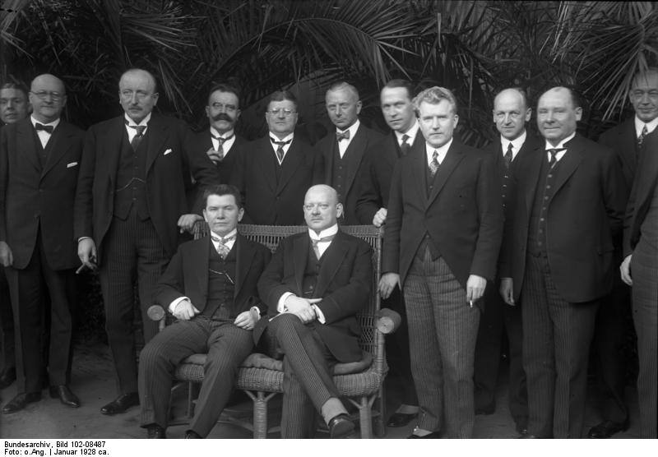
Ilustracja 16. W nowy rok 1928 - Voldemaras w gościnie u Stresemanna;https://upload.wikimedia.org/wikipedia/commons/6/6a/Bundesarchiv_Bild_102-08487%2C_Berlin%2C_deutsch
-litauische_Verhandlungen.jpg

do ustanowienia normalnej sytuacji w zakresie komunikacji między obu państwami. Nie tego zaś oczekiwać należałoby w świetle art. 23 Paktu oraz rezolucji Rady z 10 grudnia 1927 r. i 14 grudnia 1928 r.
Negatywny stosunek rządu litewskiego do raportu opierał się na założeniu, że żadne zobowiązanie międzynarodowe nie może nakazać Litwie otwarcia szlaków komunikacyjnych przez granicę z Polską, w tym także ruchu tranzytowego. Wyjątek stanowił spław drewna Niemnem, do czego Litwa zobowiązała się w konwencji kłajpedzkiej.
Próbę przełamania impasu podjął przewodniczący 62 sesji Rady Arthur Henderson stawiając 24 stycznia 1931 r. wniosek o zwrócenie się Rady do STSM o opinię: czy istniejące zobowiązania międzynarodowe nakazują Litwie otwarcie odcinka kolei Landwarów - Koszodary dla obrotu – całkowitego lub tylko pewnych kategorii. W razie konkluzji twierdzącej avis consultatif miało też wskazać na sposób tego otwarcia. Niespieszna opinia Trybunału została wydana 15 października 1931 r. Była jednomyślna. Znaczyło, że głosował za nią także prof. UJ Michał Roztworowski: Litwa nie ma obowiązku uruchamiania odcinka kolejowego Landwerów – Koszedary.
Rada Ligi podczas sesji w styczniu 1932 r. przyjęła do wiadomości opinię Trybunału. Sugestia wskazująca na potrzebę kontynuacji bezpośrednich rozmów – dominująca przecież we wszystkich dotychczas podejmowanych inicjatywach organów Ligi oraz różnych komisji, komitetów, grup roboczych – była maskowaniem niepowodzenia wieloczłonowej organizacji międzynarodowej z powodu oporu jednego z jego członków. Sukces ten konfrontowany z jego skromnym potencjałem politycznym, społecznym i gospodarczym to nie tylko poważny cios zadany prestiżowi Ligi, ale także natrętnie stawiane pytanie o konsekwencje podobnego uporu i oporu w przypadku mocarstwa. Dramatyczna odpowiedź nadeszła za parę miesięcy z Azji, by w perspektywie kilkunastu miesięcy rozlać się po Europie.
Gdzie i jak głęboko szukać źródeł tego postępującego rozkładu systemu powstałego po I wojnie światowej, utworzonego w pertraktacjach gabinetowych, ale i za pomocą oręża i faktów dokonanych. Jedność narodu litewskiego w walce o odzyskanie ich stolicy – niemal od zawsze ważnej i największej, teraz także świętej - to jeden z kamyków uruchamiających lawinę. To także przyczynek do tezy, że okres międzywojenny to – dla takich narodów jak litewski – jedynie rozejm. Decyzja Rady przyjmującej 16 stycznia 1932 r. do wiadomości opinię STSM, że Litwie nie można narzucić otwarcia kawałka linii kolejowej, rozochociła zwycięzców do kwestionowania nie tylko rezolucji Rady z 10 grudnia 1927 r., ale i prawomocności decyzji z 14 marca 1923 r. o przebiegu granicy i oddzielenia Ziemi Wileńskiej od reszty kraju. Pośrednio mówiła ona, że w Lidze mają być obok siebie i funkcjonować państwa, których spór jest na tyle fundamentalny, że nie utrzymują ze sobą stosunków dyplomatycznych. Nieporównanie mniejsza i słabsza militarnie Litwa potrafiła skutecznie oprzeć się kilkakrotnie manifestowanej woli Ligi – jako specyficznej organizacji międzynarodowej – sugerującej, zachęcającej, nawet zalecającej normalizację stosunków z Polską. Z drugiej strony Liga Narodów nie miała żadnych ani praktycznych, ani nawet teoretycznych możliwości usatysfakcjonowania centralnego, de facto jedynego ich żądania: zwrotu Wilna.
Bez zastosowania sankcji – pisze Zbigniew Rudnicki – „Liga nie była wstanie zrobić nic więcej ponad to co udało jej się zrobić w tej sprawie. Problem wszakże i tak by pozostał, bo kto z historycznej perspektywy miałby być ofiarą, a która strona beneficjentem? Coraz częściej zwłaszcza w kręgach nieżyczliwych LN, a i Polsce (Litwie raczej mniej chętnie!!) dęto – z powodu tej niemożności - w trąby szyderstwa z Genewy, która nie zdołała przeforsować oddania małej Litwie jej utraconej stolicy. Ale też, i to w decydującym stopniu dzięki Lidze, nie doszło na tym terenie do nowej wojny, o niemożliwych do przewidzenia konsekwencji.

M. Cygański, T. Dubiski, Baltendeutsche, Łódź 2004.
P. Łossowski, Kłajpeda kontra Memel. Problem Kłajpedy w latach 1918-1945, Warszawa 2007.
Stosunki dwustronne tego czasu mają obszerną literaturę. Z polskiej palmę pierwszeństwa dzierży Piotr Łossowski, autor książek poświęconych tej tematyce, stanowiącej fragment – dla wielu bardzo znaczący – historii obu krajów, a także polityki zagranicznej Niemiec i Rosji (ZSRR). Do publikacji takich autorów jak Antoni Czubiński, Marek Baumgart, Józef Kókułka, Jerzy Krasuski, Andrzej Skrzypek dodać trzeba także historyków i politologów piszących o Lidze Narodów i stosunkach międzynarodowych okresu międzywojennego. Wszyscy oni, jeśli nie omawiają to przynajmniej podejmują wątek polsko-litewski.
J. Ochmański, Historia Litwy, s. 257-258; A. Skrzypek, Związek bałtycki, s. 22.
Przygotowane przez Sekretariat LN résumé sporu polsko-litewskiego w początkowych latach opublikowano w Journal Officiel, 1923, s. 485-490; omówienie zob. m.in. S. Sierpowski, Liga Narodów w latach 1919-1926, s. 85 i n.
ASDN, Fonds Paul Mantoux..., P.31.
T. Katelbach, Za litewskim murem, Warszawa 1938, s. 106.
E. Kačkutée, Sofija Čiurlioniené-Kymantaité – lithuanian public figure in the international arena, w: Gender Studies&Research, 2012, vol. X, s. 15-16.
AAN, A. Berlin, sygn. 1529, k. 11, Sprawozdanie B. Dembińskiego z Konferencji Unii Międzynarodowych Towarzystw LN, 27.6-3.7.1924, w Lionie.
Formalny i orientacyjny charakter może mieć informacja, że w Annuaire de la SdN za lata 1920-1926, Kłajpeda/Memel figuruje niemal dwukrotnie częściej niż Wilno i pochodne. Częściowo wynikało to z różnych kombinacji związanych z „korytarzem gdańskim” oraz udostępnieniem Polsce portu w Kłajpedzie. Głównym rzecznikiem litewskich planów wobec Kłajpedy był wówczas Berlin, zob. P. Łossowski, Kłajpeda kontra Memel, s. 42 i n.
Tamże, także S. Mikulicz, Kłajpeda w polityce międzynarodowej, s. 39 i n.; A. Skrzypek, Kłajpeda jako zagadnienie międzynarodowe, w: Dzieje Najnowsze, 1971, nr 3, s. 68.
Instrukcja M. Seydy do M. Zamoyskiego, 25 czerwca 1923 r., cyt. za P. Łossowski, Kłajpeda kontra Memel, s. 63.
Z czasów powstającego systemu wersalskiego, będąc podsekretarzem stanu w administracji Woodrow Wilsona, zachował pewną niechęć do Francuzów, opowiadając się jako demokrata za współpracą z Europą, co Sekretariat Ligi skrzętnie wykorzystywał.
P. Łossowski, Kłajpeda kontra Memel, s. 74.
Tekst zob. Źródła do historii powszechnej, t. I, s. 388-408.
S. Mikulicz, Kłajpeda w polityce europejskiej, s. 133 i n.; P. Łossowski, Stosunki polsko-litewskie 1921-1939, s. 61 i n.
S. Mikulicz, Kłajpeda w polityce europejskiej, s. 137.
P. Schmidt, Dyplomata, s. 143.
S. Mikulicz, Kłajpeda w polityce europejskiej, s. 160 i n.; P. Łossowski, Kłajpeda kontra Memel, s. 81 i n.
P.V.C. XXXV, 1924, s. 1395 i n., Résumé mensuele, 1925, s. 246; Annuaire, 1927, s. 381.
ASDN, 14/9887/2385; R. 6228, Conceil. Procès-verbaux des séances secrètes du Conceil (25 février1921-15 décembre 1928 .
J.O., 1926, s. 1271 i n.; P.V.C. XXXXI, 1926, s. 1230; Résumé mensuele, 1926, s. 231-233.
Szerzej także P. Łossowski, Stosunki polsko-litewskie, s. 87 i n., S. Sierpowski, Litewsko-radziecki pakt o nieagresji z 1926 r. w świetle Paktu Ligi Narodów, [w:] Studia historyczne nad polityką, gospodarką i kulturą. Red. Bohdan Halczak, Zielona Góra 2002, s. 115 i n.
ASDN: 11/54812/54843; R. 628 (Th. Aghnidès, Memorandum au Secrétaire Général sur le Traité de non-agression conclu entre l’U.R.S.S. et la Lithuanie) 20 octobre 1926.
P. Łossowski, Stosunki polsko-litewskie, s. 106.
AAN, A. Londyn., sygn. 350, k. 110; Skirmunt do p. MSZ, Londyn 17.11.1927; tamże, k. 135, Olszewski do p. MSZ, Berlin 12.11.1927.
AAN, A. Londyn, sygn. 1769, k. 176; Skirmunt do Zaleskiego, Londyn 16.11.1927 r.
ASDN, 11/61270/bis/R. 628, E. D/rummond/ do Sugimury 23.08.1927 r. oraz pismo Aghnidèsa do Sugimury, 5.09.1927 r.; szerzej S. Sierpowski, Litewsko-polski „stan wojny” w świetle Paktu Ligi Narodów, w: Społeczeństwo, państwo, modernizacja. Studia pod redakcją Włodzimierza Mędrzyckiego, Warszawa 2002, s. 71 i n.
Stale trzeba mieć na uwadze, że nieustępliwa walka Litwinów o Wilno miała wielu sympatyków w Europie. Dotyczyło to całego obozu anglosaskiego, stale pamiętającego o forsowanej przez Londyn linii Curzona. Zaambarasowanie Polski na wschodzie umniejszało też zwartość obozu francuskiego, nierzadko tylko pozorującego jednomyślność w tej sprawie.
AAN, MSZ, sygn. 2125, k. 25-26; notatka z rozmowy Sokala i Gwiazdoskiego z Bonnetem, Genewa 25.05.1927 r.
S. Mikulicz (Kłajpeda, s. 164 i n.) podkreśla gospodarczy nacisk niemiecki związany z pertraktacjami nad traktatem handlowym; Résumé mensuele Mensuel, 1927, s. 208-209; Annuarie de la SdN, 1927, s. 384.
Voldemaras dwukrotnie w ciągu jesieni 1927 r. solennie obiecał Stresemannowi uregulowanie sytuacji Niemców w Kłajpedzie. Raz w Genewie we wrześniu, drugi raz w Berlinie, kiedy zatrzymał się tam wracając z Rzymu. Fakt, że przyrzeczenia te nie zostały zrealizowane źle uspasabiał Stresemanna do szefa rządu litewskiego. W rozmowie z red. Martinem z Journal de Genève 10 grudnia 1927 r. Stresemann powiedział, że Voldemaras posiada „mentalność przebiegłych i nieufnych chłopów. Uważa on, że na każdym kroku chcemy go oszukać i dlatego chce mieć gwarancje. Mówi bez końca, nie pozwalając zrozumieć o co mu chodzi” – ASDN, Fonds Martin, 1927, s. 797.
Wywiad Voldemarasa dla prasy włoskiej 6 stycznia 1928 r., m.in. w: Il Secolo, La Gazetta del Popolo. Koncentrując uwagę na Wilnie jako przemawiającego do wyobraźni symbolu sporu litewsko-polskiego z pokorą (ale i wątpliwościami) przyjmuję uwagę prof. Piotra Łossowskiego, który kwestionował tytuł książki z 1990 r. „Piłsudski w Genewie. Dyplomatyczne spory o Wilno w 1927 r.” (rec. Dzieje Najnowsze, nr 4, 1990, s. 103-105). W przyjaznej recenzji napisano, że w 1927 r. „nie było, jako takiego, dyplomatycznego sporu o Wilno [...]. Można tylko mówić o dyskusji wokół głoszonego przez rząd litewski stanu wojny z Polską, a następnie [...] o rozmowach na temat regulacji stosunków polsko-litewskich na zasadzie istniejącego status quo” (s. 104). Są to uwagi słuszne. Założona w książce, podobnie jak i w tym rozdziale międzynarodowo-ligowa optyka zniewalała do maksymalnego ograniczania relacji polsko-litewskich na rzecz rezonansu sporu w stolicach mocarstw, odgrywających w Genewie pierwszorzędną rolę. We wszystkie te inicjatywy byli zaangażowani nie tylko politycy, ale również zawodowi dyplomaci – ambasadorzy, posłowie, stali lub wskazani przez rządy przedstawiciele w Genewie. Występowali oni we wszystkich sprawach jakie wnosiły strony w formie skarg, petycji, pretensji, informacji itp. Wokół nich, zgodnie z ustalonymi w Lidze procedurami, trwał kontredans wyjaśnień, opinii oraz nieustanne poszukiwanie sojuszników, nawet „kupowanie” przychylności projektami reorganizującymi cały niespokojny rejon nadbałtycki. Na porządku dziennym były „sterowane” artykuły, nierzadko najpoważniejszych dzienników. Punktem centralnym tych wszystkich kombinacji i przeróżnych form aktywności było Wilno. Wszystko co temu towarzyszyło – los mniejszości (zawsze trudny, często dramatyczny), brak wszelkiej komunikacji, incydenty graniczne przy spławie drewna Niemnem czy udziale gospodarzy posiadających rolę „po drugiej stronie” itd., można sprowadzić do pytania o los Wilna. Nieprzezwyciężalnemu oporowi Litwinów w walce o swoją historyczną stolicę i najważniejsze miasto towarzyszyło umacnianie władztwa polskiego. Wszystko to razem wzięte może uzasadniać użycie zwrotu, że to Wilno było w centrum sporu, a Polska w 1927 r. poszła po linii likwidacji „stanu wojny” jako celu bardzo interesującego Ligę: miała ona dołożyć starań aby rozwiązania eliminowały ryzyko wybuchu konfliktu zbrojnego. W takim rozumieniu cel dyplomacji ligowej, ale też europejskiej, został osiągnięty: spór pozostał, ale do wojny nie doszło. Wśród splotu wielu czynników ważną rolę odegrała właśnie dyplomacja, jako nieodłączne narzędzie polityki. Na koniec ponawiam sobie zadawane pytanie: jak w tytule, a więc syntetycznie ująć istotę problemu związanego z podróżą Piłsudskiego do Genewy?
Rozkazem ministra spraw wewnętrznych od 5 marca 1926 r. ochronę granicy z „Litwą Kowieńską” objął Korpus Ochrony Pogranicza. Rozkaz dzienny K.O.P. nr 25 mówił o polskich żołnierzach „świadomych swych sił wobec mniejszego sąsiada”, ale też to, że „wszelkie usiłowania naruszenia granicy muszą się rozbić o waszą mężną i zdecydowaną postawę” – AAN, AL, sygn. 349, k. 14. Rozkaz dzienny K.O.P. nr 25, Warszawa 5. III. 1925 r.
ASDN, 11/58520/bis/, R. 628 (Th. Aghnidès do Y. Sugimury, 30.03.1927; Franciszek Sokal konsekwentnie ponawiał uwagi dotyczące terminologii stosowanej w korespondencji rządu litewskiego kierowanej do Sekretariatu. W piśmie z 5 kwietnia 1927 r. do Yotaro Sugimury podsekretarza generalnego i dyrektora sekcji politycznej zauważył, że „p. Delegat Litwy stale posługuje się terminem «linia demarkacyjna», a nie «granica polsko-litewska», który jest wyłącznie zgodny z decyzją Konferencji Ambasadorów (ASDN, 11/58520/bis, R. 628, F. Sokal do Y. Sigimury, Genewa 5.04.1927 r.). Nie brakowało sugestii, aby – z racji formalnych – pisma rządu litewskiego nie były przyjmowane przez Sekretariat.
Tamże, (De Montenach do Y. Sugimury, 1.4.1927): Baron de Montenach jako attaché poselstwa Szwajcarii w Paryżu był ściśle związany z polsko-niemieckimi rokowaniami dotyczącymi Górnego Śląska. W 1921 r. został mianowany sekretarzem generalnym konferencji niemiecko-polskiej dla Górnego Śląska, a następnie po wejściu w życie konwencji genewskiej był sekretarzem generalnym Górnośląskiej Komisji Mieszanej.
Tamże, (De Montenach do Y. Sugimury, 14.4.1927; De Montenach do J. Sakalauskasa, 14.4.1927.
ASDN, 11/61608/61608, R. 628; E. Drummond do Sugimury, 23.08.1927 r.; Aghnides do Sugimury, 5.09.1927 r.
Tamże. Dovas Zaunius był przedstawicielem Litwy przy LN, delegatem na IX Zgromadzenie.
P. Łossowski, Stosunki polsko-litewskie, s. 107 i n.
M. Baumgart, Wielka Brytania, s. 251.
Tekst jako aneks „A” w: S. Sierpowski, Piłsudski w Genewie, s. 151-158.
R.M. Iljuchina, Liga Nacij, s. 155-156.
J. Larache, Polska, s. 58.
ASDN, Fonds Martin, Conversations (2eme partie) 1927, s. 797.
Dokumentacja w ASDN (11/61270/bis; R. 628) sama w sobie olbrzymia i licząca kilkaset stron „pęczniała” z powodu kopii przygotowywanych dla członków Rady, urzędników Sekretariatu oraz członków Ligi, którzy sobie tego życzyli.
AAN, AB, sygn. 741, k. 117, Olszowski do p. MSZ, Berlin 11.10.1927 r.
AAN, AL, sygn. 721, k. 82, Gwiazdoski do p. MSZ, Genewa 8.10.1927 r.
Tekst polski z trzema załącznikami zob. S. Sierpowski, Piłsudski w Genewie, s. 158-166.
S. Sierpowski, Propolska inicjatywa lewicowej emigracji litewskiej w 1927 r. [w:] Historia i polityka. Studia i rozprawy/…/. Red. J. R. Szaflik, Pułtusk 2004.
Iunctim obu umów polegało na tym, że na skutek konkordatu z Polską, w którym diecezja wileńska weszła w skład państwa polskiego, rząd litewski odwołał z Watykanu swego chargé d’affaires. Do rozmów powrócono po uznaniu przez rząd, że podział na diecezje jest wewnętrzną sprawę kościoła, zob. J. Wisłocki, Konkordat polski z 1925 roku, Poznań 1977, s. 50 i n.
AAN, Adiutantura Belwederu, sygn. 741, k. 172, Jackowski do Zaleskiego, Berlin 20.11.1927 r.
ASD, Affari Politici, Lituania p. 1416, Majoni do Mussoliniego, 17.11.1927, tel. szyfrowy; Wybór posła Majoniego jako kolportera tej ważnej informacji sugeruje sporo pytań w tym także dotyczących stosunków Polski z Francją, zazdrosną o swój prymat z sojusznikami na wschodzie.
AAN, MSZ, sygn. 1769, k. 179, Skirmunt do p. MSZ, Londyn 16.11.1927 r.; w podobnym duchu ambasador Chłapowski do Zaleskiego, Paryż 21.11.1927 r., tel. szyfrowy.
Tamże, k. 99, Skirmunt do Zaleskiego, Londyn 23.11.1927 r., tel. szyfrowy.
Tamże, k. 101a, telegram Zaleskiego, Warszawa 25.11.1927 r.
Dokumenty i materiały do historii stosunków polsko-radzieckich, t. V, s. 248-259; Wojowniczość Voldemarasa „spotka się z najbardziej nieprzychylną i surową oceną. Nie słyszałem o nim innych głosów, jak w najwyższym stopniu ujemne” – pisał z Londynu K. Skirmunt, AAN, MSZ, sygn. 1769, k. 182, Skirmunt do p. MSZ, Londyn 16.11.1927 r.
AAN, MSZ, sygn. 1769, k. 186, Radiotelegram F. Sokala. Genewa 3.12.1927; tekst wywiadu J. Piłsudskiego w aneksie książki Piłsudski w Genewie, s. 172-174.
ADAP, VII, dok. 173, s. 425-427, notatka Stresemanna, Genewa 4.12.1927, Trafność opinii Brianda znalazła odbicie w informacjach przesłanych wkrótce do Rzymu. Min. Scialoja donosił z Genewy: „Voldemaras przybył z serdecznym podziękowaniem za poparcie dane mu w sprawie z Polską” (ASD, Affari Politici, Lithuania, pacco 1416; telegram z Genewy 11.12.1927); z kolei poseł Majoni przekazał prośbę min. Zaleskiego o przekazanie do Rzymu „vivissimi ringraziamenti” za poparcie udzielone Polsce przez delegata włoskiego w Genewie, czyli Scialoję – tamże, telegram z Warszawy 21.12.1927; E. Costa Bona (L’Italia e la Società delle Nazioni, s. 6-7, 300) wzmiankuje jedynie o konflikcie polsko-litewskim, aczkolwiek – jak tego dowodzą archiwalia włoskiego MSZ-tu – zainteresowanie Rzymu było spore.
Protokół z sesji 8.11. widnieje jako aneks w: Piłsudski w Genewie, s. 174-176.
W tłumaczeniu J. Jurkiewicza, w: Sprawy Międzynarodowe nr 2, 1960, s. 91; także S. Sierpowski, Piłsudski w Genewie, s. 181, aneks „S”.
Tekst rezolucji, tamże, s. 182-183.
Obszernie omawia P. Łossowski, Stosunki polsko-litewskie, s. 61 i n.
Tekst raportu tamże, s. 139-144, aneks „K”.
Résumé mensuele, 1928, s. 248-249.
Bardzo rozpowszechnione (wręcz rozpanoszone) w Lidze spory interpretacyjne znajdowały pożywkę w wywodach wspierających się na ostatnim passusie rezolucji Rady z 10 grudnia. Odpowiedzią na litewskie utylitarne twierdzenia było m.in. wskazanie, że to Rada była stroną, która deklarowała: „rezolucja nie dotyczy spraw, co do których oba rządy mają odmienne poglądy”. Skoro nie unieważniono jakiejkolwiek wcześniejszej decyzji LN lub Konferencji Ambasadorów, to znaczy, że nadal obowiązują. Dyskusji mogą podlegać natomiast deklaracje Radzie dotąd nieznane, AAN, AL, sygn. 721, k. 148, Jackowski do Poselstwa Polskiego w Londynie, Warszawa 7.01.1928 r.
P. Łossowski, recenzja w: Dzieje Najnowsze, nr 4(1990), s. 104; w opublikowanej kilka lat później książce (Stosunki polsko-litewskie), omawiając kwestie mniejszościowe (s. 78, 86, 97, 110) wskazuje na silne represje litewskie wobec szkolnictwa, lecz nie nazywa tego pogromem, ani nie podaje liczb, istotnie wielkich. Podano je zresztą w pracy Piłsudski w Genewie, s. 25-26.
Résumé mensuele, 1928, s. 193-194.
Résumé mensuele, 1928, s. 196-198.
Tamże, s. 283.
AAN, MSZ, sygn. 58, k. 2, Okęcki do p. MSZ, Tokio, 8.09.1928 r., telegram.
P.V.C. LI, 1928, s.1471 i n., Résumé mensuele, 1928, s. 283-285.
Szerzej zob. P. Łossowski, Stosunki polsko-litewskie, s. 176 i n.
ASDN, 14/9887/2385; R. 6228; Conceil. Procès-verbaux des séances secrètes du Conceil (25 février1921-15 décembre 1928; z tej perspektywy spory polsko-litewskie jawią się jako uzgodnione w łonie Rady na tyle, że nie zachodziła potrzeba „docierania” rozwiązań podczas spotkań tajnych.
P.V.C., LIII,1928, s. 44.46, Résumé mensuele, 1928, s. 434-435.
Przewodniczącym Komisji złożonej z kilkunastu osób był Augusto de Vasconcellos z Portugalii, Annuaire, 1929, s. 202; Résumé mensuele, 1928, s. 432-433; PIPaZ, z 16.04, 1929, s. 578-588.
PIPaZ, nr 15, z 4.06, 1929, s. 765-766. Swoistym akompaniamentem dla prac prowadzonych na polecenie Rady były skargi litewskie o formowanie na ziemiach polskich band terrorystycznych wszczynających incydenty graniczne. Skoro porozumienie o małym ruchu granicznym – pisano do Sekretarza Generalnego 11 lipca 1929 r. i ponowiono 21 sierpnia tegoż roku – nie przyniosło oczekiwanego uspokojenia, sugerowano utworzenie przez Radę specjalnej komisji złożonej z państw neutralnych, dla nadzoru nad linią graniczną „w oczekiwaniu ostatecznego załatwienia sporu terytorialnego, dzielącego Polskę i Litwę”. Bezpośrednie rozmowy nie dały rezultatu. Rada na sesji 21 maja 1931 r. jedynie podsumowała podstawy na jakich ruch lokalny powinien się odbywać, zob. tamże, nr 30, 1930, s. 975 i n.; nr 38,1930, s. 1087; także Résumé mensuel, 1929, s. 292 i n.
PIPaZ, nr 1,1931, s. 3; tamże, nr 18, s. 401-408.
P. Convreur, The Permanent Court, s. 133; P. Łossowski, Stosunki polsko-litewskie, s. 212-213.
Z. Rudnicki, Systemowe i doktrynalne, s. 125.

